
Université Paris-Sorbonne
2016 – 2017
UFR d’Histoire Semestre 1
L1 HI0124

Introduction à l’histoire
de l’Orient musulman médiéval
(L’âge du califat)

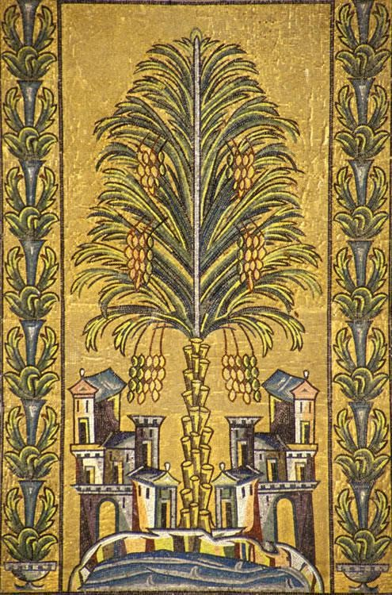

CM : Mathieu Tillier
TD : Florian Besson, Moez Dridi
Illustration de couverture : mosaïque de la mosquée des Omeyyades, Damas (détail)

Sommaire
Calendrier des séances 1
Évaluation des connaissances 1
Textes proposés en commentaire de document composé (au choix) 2
Le commentaire de document historique 5
Dossier documentaire : Cartes, chronologies, glossaire et bibliographie 10
Glossaire indicatif 10
Bibliographie 13
Semaine 1 15
L’Arabie antéislamique en contexte 15
Semaine 2 17
Muhammad et les premières conquêtes 17
Semaine 3 20
La fitna et les premières divisions de l’Islam 20
Semaine 4 24
Le pouvoir omeyyade 24
Semaine 5 26
La société omeyyade 26
Semaine 6 29
La contestation des Omeyyades et la révolution abbasside 29
Semaine 7 31
Le nouvel État abbasside 31
Semaine 8 33
La société abbasside 33
Semaine 9 35
Le djihad 35
Semaine 10 36
L’armée et ses réformes 36
Semaine 11 38
Le statut des dhimmi-s 38
Semaine 12 40
Le déclin du califat au x^{e} siècle et l’arrivée des Bûyides 40

Calendrier des séances

séance | semaine du | programme CM | programme TD
1. | 19 septembre | L’Arabie antéislamique en contexte | Introduction et mise en route
2. | 26 septembre | Muhammad et les premières  conquêtes | Ibn Hishâm : la révélation  prophétique
3. | 3 octobre | La fitna et les premières divisions  de l’Islam | La bataille de Siffin et l’arbitrage
4. | 10 octobre | Le pouvoir omeyyade | Un gouverneur d’Iraq sous les  Umayyades
5. | 17 octobre | La société omeyyade | dossier documentaire
6. | 31 octobre | La contestation des Omeyyades et la révolution abbasside | Le passage du califat umayyade au califat abbasside
7. | 7 novembre | Le nouvel État abbasside | La fondation de Bagdad
8. | 14 novembre | La société abbasside | La prospérité économique  DST
9. | 21 novembre | Le djihad | L’organisation des frontières
10. | 28 novembre | L’armée et ses réformes | Les Turcs dans les armées
11. | 5 décembre | L’opposition chiite et son évolution | Le statut des dhimmi-s
12. | 12 décembre | Le déclin du califat au Xe siècle et l'arrivée des Bûyides | L’accession au pouvoir d’al-Radi

Évaluation des connaissances

Le cursus en contrôle continu est la règle et comporte :
1h de cours (CM)
1h30 de travaux dirigés hebdomadaires (TD)
- Le programme de révision des examens terminaux et du contrôle continu porte à la fois sur les cours de CM et sur les travaux effectués en TD.

Modalités du contrôle continu.
Les exercices se répartissent de la façon suivante :
- un test des connaissances géographiques, dates et biographies des auteurs vus en TD, questions de cours, en temps limité et en classe (semaine du 16 novembre)
- un commentaire de document composé, à faire à la maison et à rendre DANS LES TEMPS. Ce commentaire est obligatoirement tapé à l’ordinateur et imprimé par les soins de l’étudiant. Les textes proposés en commentaire de texte se trouvent au début de ce fascicule. À rendre la semaine du 14 décembre.
- AU CHOIX : une fiche sur un objet choisi par l’étudiant dans les salles d’Art islamique du Louvre, en adéquation avec le programme du CM et des TD : photo de l’objet, contexte historique, présentation de l’espace de provenance… OU un résumé de chapitre d’ouvrage ou d’article (voir les modalités de rédaction de ces exercices dans le fascicule). Il est possible de faire ce travail en groupe (max.3). À rendre la semaine du 14 décembre.
- un contrôle final en janvier. LE CONTRÔLE FINAL VAUT POUR 50% DE LA NOTE

NB : des points seront retirés lorsque l’orthographe et l’expression seront trop négligées ; de même lorsque le commentaire composé rendu ne comportera pas de bibliographie.
Si l’étudiant est absent le jour où il doit rendre son commentaire, sans avoir prévenu et sans présenter
de certificat, la note sera 0. De même pour toute absence à une épreuve notée.

Textes proposés en commentaire de document composé (au choix)

Texte 1 : Les débuts de la prédication de Muhammad
Source : Ibn Ishâq, Biographie du Prophète, d'après la traduction anglaise d'A. Guillaume,
The Life of Muhammad, Oxford, 1970, p. 117-119.
L’Apôtre exposa ouvertement l’Islam, comme Dieu lui avait ordonné, et les siens ne rompirent pas avec lui et ne se détournèrent pas de lui tant qu’il ne condamna pas leurs divinités, d’après ce que l’on m’a rapporté. Mais quand il agit en ce sens, ils se sentirent attaqués et décidèrent unanimement de le considérer comme un ennemi, excepté ceux que Allâh avait protégés du mal grâce à l’Islam, mais ils n’étaient qu’une minorité négligeable.
Abû Tâlib, l’oncle de l’Envoyé, traitait celui-ci avec bonté et le protégeait. L’Envoyé continuait à obéir aux ordres d’Allâh, rien ne l’en détournait. Quand les Quraysh virent qu’il ne leur céderait point et rompait avec eux, qu’il insultait leurs divinités, et que son oncle le traitait avec bonté, prenait sa défense et ne le leur livrait pas, quelques-uns d’entre eux, parmi les notables, vinrent trouver Abû Tâlib, notamment : ‘Utba et Shayba, tous deux fils de Rabî‘a ibn ‘Abd al-Shams, Abû Sufyân […et une dizaine d’autres]. Ils lui dirent : « Ô Abû Tâlib, ton neveu maudit nos dieux, insulte notre religion, se moque de notre morale, accuse nos ancêtres d’erreur. Empêche-le d’agir ainsi, ou bien laisse-nous l’attaquer, car toi-même tu es, comme nous, opposé à lui, et nous voulons nous en débarrasser ». Abû Tâlib leur fit une réponse conciliante et polie ; ils repartirent.
L’Envoyé persévérait dans sa voie, proclamant la religion d’Allâh et appelant les hommes à Lui. En conséquence, les relations avec les Quraysh se détériorèrent et les hommes rompirent avec lui par inimitié. Ils parlaient sans cesse contre lui et s’excitaient mutuellement contre lui. Ils revinrent auprès d’Abû Tâlib et lui dirent : « Tu jouis d’une haute et confortable position parmi nous. Nous t’avons demandé de mettre fin aux activités de ton neveu et tu ne l’as pas fait. Nous ne pouvons supporter d’entendre injurier nos ancêtres, moquer nos coutumes, insulter nos dieux. Soit tu nous débarrasses de lui, soit nous vous combattrons tous les deux jusqu’à ce que l’un des deux partis périsse ». Ayant ainsi parlé, ils partirent. Abû Tâlib était très affligé par la rupture avec les gens de sa tribu et par leur inimitié, mais il ne pouvait pas abandonner l’Envoyé et le leur livrer.

Texte 2 : La conquête de Damas
Source : Al-Balâdhurî, Kitâb Futûh al-Buldân, trad. Ph. K. Hitti, The Origins of the Islamic State, New-York, 1916, p. 186-189

L’évêque qui avait approvisionné Khâlid en vivres au début du siège avait coutume de se tenir sur la muraille. Un jour, Khâlid l’appela, et lorsqu’il vint Khâlid le salua et parla avec lui. L’évêque lui dit un jour : « Abû Sulaymân, la situation vous est favorable et vous avez une promesse à remplir à mon égard ; établissons les conditions [de reddition] pour la ville ». Sur quoi Khâlid demanda de l’encre et un parchemin, et écrivit : « Au nom de Dieu, Clément, Miséricordieux ! Voici le traité que Khâlid accorde aux habitants de Damas, s’il entre dans cette ville. Il leur garantit la vie sauve, leurs biens, leurs églises. Les murs de la ville ne seront pas démolis, aucun musulman ne sera logé dans leurs maisons. Il prend Dieu à témoin et il leur promet la protection de son prophète, de ses successeurs et des fidèles. Il ne leur sera fait aucun mal, à condition qu’ils paient la capitation. »

Une nuit, un ami de l’évêque se rendit auprès de Khâlid et l’informa du fait que c’était une nuit de fête pour les habitants de la ville, et qu’en conséquence ils étaient tous occupés, qu’ils avaient bloqué Bâb Sharqî avec des pierres et l’avaient laissée sans garde. Il suggéra ensuite à Khâlid de se procurer une échelle. Quelques occupants du couvent, près duquel campait l’armée de Khâlid, lui apportèrent deux échelles ; un certain nombre de musulmans grimpèrent dessus, atteignirent la plus haute partie du mur, et redescendirent jusqu’à la porte qui n’était gardée que par un ou deux hommes. Les musulmans réunirent [leurs efforts] et ouvrirent la porte. Ceci eut lieu au lever du soleil.
En même temps Abû ‘Ubayda avait réussi à ouvrir Bâb al-Jâbiyya et avait envoyé quelques musulmans par-dessus la muraille. Ceci fit affluer les soldats grecs de ce côté et ils livrèrent un violent combat contre les musulmans. Cependant, les Grecs prirent finalement la fuite. Puis Abû ‘Ubayda ouvrit de force Bâb al-Jâbiyya et y pénétra. Abû ‘Ubayda et Khâlid
b. al-Walîd se rencontrèrent à al-Maqsalât qui est le quartier des chaudronniers à Damas.

Texte 3 : Les troupes du Kurasan aux débuts de l’époque abbasside
Source : Ibn al-Muqaffaʻ, Épître sur les Compagnons [du calife] (Risāla fī l-ṣaḥāba), trad. Ch. Pellat, Ibn al-Muqaffaʻ (mort vers 140/757) « conseilleur » du calife, Maisonneuve et Larose, Paris, 1976, p. 22-24, 32-36.

§ 10. Un des points qu’il convient de rappeler au Commandeur des Croyants – que Dieu [nous] accorde de jouir [longtemps] de sa présence ! – est l’état des troupes d’origine khurasanienne dans cette armée [stationnée en Irak] ; ce sont en effet des éléments tels que l’Islam n’en a jamais connu de pareils et qui possèdent des qualités grâce auxquelles leur valeur pourra atteindre la perfection si Dieu le veut. Voilà des hommes qui comprennent la discipline, sont bien vus de la population, se montrent honnêtes et chastes, s’abstiennent de tout désordre et [obéissent] humblement aux autorités. De tels traits ne se rencontrent, à notre connaissance, dans nul autre [groupe]. Ils ont cependant besoin d’être éduqués, on doit notamment redresser leur façon de faire, leur esprit et leur langage, car cette troupe est constituée d’éléments mêlés, de chefs qui exercent une autorité excessive et de subordonnés en proie à la perplexité, au doute. Or qui attaque un adversaire avec des hommes dont il ne sait pas s’ils s’accordent avec lui en pensée, en paroles et en actes, ressemble à quelqu’un qui, monté sur un lion inspirant la terreur, serait lui-même encore plus terrifié.
§ 11. Donc, si le Commandeur des Croyants rédigeait et diffusait un règlement clair et succinct, comprenant tout ce que ces troupes ont à mettre en pratique ou dont elles doivent s’abstenir, [un document] convaincant et modéré que les officiers apprendraient par cœur afin de s’y conformer dans leur commandement et que leurs subordonnés s’engageraient vis-à-vis d’eux [à respecter], pareille [initiative] serait – si Dieu le veut – une excellente chose pour le moral de l’armée, un argument opposable à d’autres [éléments] et une excuse auprès de Dieu [en cas d’échec]. […]
§ 23. Un des points auxquels le Commandeur des Croyants devra veiller dans l’intérêt de cette armée sera de ne charger aucun militaire d’une [fonction en relation avec] l’impôt foncier, car l’administration du kharâj est une cause de corruption pour les combattants. On s’est toujours gardé de la leur confier, on les en a écartés parce que ce sont des gens qui en prennent à leur aise, des fauteurs de malheur qui, lorsqu’ils perçoivent des pièces d’or et d’argent, n’hésitent pas à s’en emparer. Et quand ils tombent dans la prévarication, toute leur conduite se trouve entachée de défauts, leur loyauté comme leur discipline. Si on les empêche d’augmenter le kharâj, la fierté les pousse [à la révolte]. Et puis, l’administration de l’impôt foncier entraîne humiliation, avilissement, bassesse, alors que la position [sociale] du combattant implique considération et dignité.

§ 24. Un autre point qu’il conviendra d’examiner à propos de la situation de l’armée est qu’elle compte des [soldats] obscurs qui valent mieux que certains de leurs officiers. Si dont on les recherchait et les traitait avec faveur, ils deviendraient une force sur laquelle on pourrait compter, et ce serait bénéfique, tant pour leurs supérieurs que pour les troupes [placées] sous leurs ordres.
§ 25. Il conviendrait entre autres choses d’entreprendre l’éducation de l’armée en l’engageant à apprendre le Coran, à étudier la Sunna, à savoir ce que sont la fidélité et l’intégrité, à s’écarter des hérétiques et à se montrer aussi économe, modeste, éloignée des habitudes des riches et de leurs semblables que le Commandeur des Croyants tient à l’être dans son comportement personnel. […]
§ 26. Une autre question est celle des soldes de l’armée. [Il conviendrait] que le Commandeur des Croyants prévoie une date fixe et connue des intéressés [pour le versement de la solde] tous les trois ou quatre mois ou selon [la périodicité] jugée opportune. Il faudra que le gros de la troupe connaisse le motif de cette [manière de procéder, qui suppose] la tenue d’un rôle (dīwān) portant les noms des bénéficiaires, et que l’armée sache à quelle date elle percevra sa solde, afin que soit coupé court aux impatiences et aux plaintes. Un seul mot [de protestation] prononcé à ce propos par un soldat risque de prendre de graves proportions, et il faut par conséquent supprimer toute cause [de récrimination].
§ 27. Le Commandeur des Croyants connaît d’ailleurs le montant des soldes de l’armée et le total des sommes dépensées à son profit. Il sait que si le kharaj peut être aisément perçu du fait de la cherté des prix, [pareille hausse entraîne] nécessairement le marasme et la mévente ; [il sait aussi] que tout existe en abondance, mais que le produit du kharaj de l’Irak n’atteint une grande valeur que parce que les prix sont élevés. Or si les troupes ont besoin aujourd’hui de fortes soldes, c’est uniquement à cause de la cherté de la vie. Par conséquent, il est logique que si l’agriculture subit un dommage et le Trésor, un déficit voulu par le Miséricordieux, ces [fluctuations] se répercutent sur les soldes ; mais les bénéficiaires n’y perdront rien puisqu’ils pourront acheter à un prix plus modique ce qu’ils payaient plus cher auparavant.
§ 28. Je dirai donc : Si le Commandeur des Croyants retirait une fraction de la solde pour la verser aux troupes partie en vivres, partie en rations [pour leurs bêtes, le reste] étant payé en espèces après détermination du montant du prêt et déduction de la valeur des prestations en nature, l’armée ne subirait dans l’immédiat aucune diminution dont elle ait lieu de se plaindre. Ce serait un moyen de la maintenir au combat contre l’ennemi et de l’amener à rendre justice au Trésor, toujours accusé de lenteur. Sans compter qu’en cas de hausse des prix, elle bénéficierait de la différence.

Le commentaire de document historique

C’est « l’épreuve-reine » en histoire, étroitement liée au métier d’historien, elle nécessite une méthode
rigoureuse.
Le commentaire, contrairement à la dissertation est un exercice de type critique historique. C’est un
exercice qui demande une méthode rigoureuse.

Quelles sont les exigences du commentaire de document ?
Il s’agit d’expliquer, de critiquer et d’exposer.
- Expliquer : c’est apporter des éléments d’explication à une meilleure compréhension du document. Par exemple, préciser le sens d’une date, replacer un personnage auquel le texte fait allusion, ou apporter une définition.
- Critiquer : c’est faire un travail de tri, en hiérarchisant l’information, faire une sélection en fonction de la problématique de départ. Traiter le document comme une source et montrer ce qu’il apporte à notre connaissance d’un problème historique.
- Exposer : on doit partir toujours du principe que le lecteur n’est pas un spécialiste du thème proposé. Dès lors, il faut avoir bien entendu une expression française claire et avoir une argumentation fondée sur des articulations logiques.

Réussir un commentaire :
Que ce soit à l’oral, avec l’aide de livres, ou à l’écrit dans le cadre du partiel, les étapes du travail
préparatoire sont les mêmes :

- Le travail préparatoire.
  - quel est le type du document : texte, iconographique, cartographique.
  - Qui est l’auteur ?
  - Quelle date ? quel contexte ?
  - La destination du texte
  - Portée réelle du texte
  - Son interprétation historique éventuellement.

- Bien lire le document :
  - Si cela n’est pas fait, numéroter les lignes de 5 en 5.
  - Si c’est un texte, il faut le lire plusieurs fois. La première lecture s’assimile à une découverte, il ne faut souvent pas se fier au titre qui peut être uniquement un thème mais n’est pas le titre véritable du texte.
  - Une deuxième lecture doit permettre de saisir les principales articulations du texte, souligner les passages importants, les phrases-clé et noter les mots que l’on ne connaît pas et qu’il faut définir avec précision, qui sont les personnages.
    - Ce travail peut s’effectuer directement sur le polycopié ou sur une feuille de brouillon,
par exemple pour noter les mots difficiles.

- Classer l’information.
  - Dégager les principaux centres d’intérêt du texte. On peut classer aussi les parties du texte
pour retrouver certains thèmes par exemple. Cela permet d’établir la problématique.
  - Si l’on est face à un document statistique ou iconographique, on peut procéder à un traitement
graphique ou cartographique très utile dans le cadre de ce travail préparatoire.

- Comment établir un plan détaillé ?
  - On a élaboré la problématique. On peut donc élaborer un plan détaillé qui part bien entendu du texte. Les titres de parties peuvent être des phrases-clé du texte par exemple.

  - Pour élaborer ce plan détaillé, il est souhaitable de prendre une feuille par sous-partie, de même, on peut surligner le texte de couleurs différentes afin de ne pas oublier de passages importants.

La rédaction du commentaire :

- Le plan.
  - Attention ! Contrairement à ce que l’on peut voir en dissertation, il n’y a pas de plan type car chaque document est unique. Ce plan s’est bien entendu appuyé sur les articulations du texte. Chaque type de document amène aussi à une interprétation et un commentaire différent, qu’il s’agisse par exemple d’un acte législatif ou de mémoires ou alors un document de
« seconde main » comme des tableaux statistiques résultant du travail d’un historien.
  - Dans le devoir, chaque partie, et éventuellement sous-parties doivent être clairement séparées les unes des autres par un ou deux lignes.

- L’introduction.
Il s’agit à la fois d’introduire le sujet et d’introduire le commentaire. En 4 étapes :

  - Amener le sujet par une phrase d’entrée en matière.
  - Présenter le document : Tessier (Georges), Que sais-je sur la diplomatique.
    - Définir la nature du document : il faut souligner l’authenticité du document (copies ; faux)…, sa date (souvent difficile à déterminer selon les méthodes médiévales de datation), sa fonction (brouillon de chancellerie, charte officielle, chronique qui ne présente pas les mêmes garanties que des documents de la pratique).
= appréciation exacte de la foi que l’on peut accorder au document et de sa portée en tant que
source.
      - Texte de loi, discours, etc.
      - Qui est son auteur. Cela ne doit pas consister en une grande élaboration de la vie de son auteur, on doit juste évoquer ce qui est utile pour comprendre le texte.
    - Analyse : résumé aussi bref que possible mais qui ne laisse dans l’ombre aucun point important. L’analyse doit préciser, pour chaque thème, à quel endroit du texte il se trouve (numéros de lignes). Faire prendre connaissance de l’action présentée dans le texte, sommes d’argent stipulées, contractants… L’analyse est essentielle : c’est elle qui permet de dégager les principaux thèmes du texte.
    - Le situer dans l’espace et le temps. C’est le contexte historique. C’est ce qu’il faut savoir pour pouvoir comprendre le document. C’est en confrontant l’analyse au contexte qu’une ou plusieurs problématiques peuvent se dégager.
Ex. Episode de la guerre de 100 ans = cadre général pour dresser l’épisode en question
Lettre de change du XVe siècle = mise au point sur les techniques commerciales de cette époque mais pas un exposé général
  - Dégager la problématique.
    - Quelles sont les idées directrices du texte ? quelles questions peut-on se poser à sa lecture ? Et qu’est ce que le texte permettra d’éclairer sur le plan historique ?
  - L’annonce du plan :
    - Cette annonce se doit d’être clairement formulée, car le lecteur doit tout de suite comprendre ce que seront les deux ou trois grandes parties.

- le développement.
  - Le mauvais plan est celui qui consisterait à 1. Expliquer et en 2. à Critiquer. Cela ne mènerait
qu’à faire de la paraphrase et à faire des répétitions.
  - Il n’y a pas de méthode infaillible : tout dépend du document.

  - Un commentaire part toujours du texte pour ensuite l’expliquer et le critiquer.

    - On cite (avec précision et concision).
      - Ne pas se tromper sur la citation, la mettre entre guillemets, et éviter de citer des passages de 10 lignes qui ne feraient qu’alourdir le commentaire !
    - On explique
    - On critique (vérification de l’information par exemple).
- La conclusion :
  - C’est un bilan : une réponse à la problématique.
    - Quels sont les principaux renseignements livrés par le document, quels sont ses silences éventuellement = évaluation définitive des apports du texte.
    - Quelles lumières le document apporte-t-il à un problème historique ?
  - Ouverture :
    - Quelle est la portée du document ? Quelle fut sa réception ?
    - Ouvrir vers de nouveaux horizons, suggérés par le thème abordé.

Ce qu’un commentaire de document n’est pas et ne doit pas être :
  - Eviter la paraphrase :
    - Redire sous une autre forme (toujours plus mauvaise que le texte) ce que le document dit déjà de manière brute, sans apporter d’autres enrichissement ni éclairage critique.
  - Un commentaire de texte n’est pas une dissertation !
    - Il ne s’agit pas de prendre le texte comme prétexte pour réciter son cours…
    - La différence fondamentale est que dans un commentaire on part du texte qui est l’exemple et l’on explique et dans la dissertation, on annonce une idée et on l’illustre ensuite par un exemple.
  - La dissertation-paraphrase :
    - Cela consiste en une interprétation superficielle du document. On ne doit pas faire dire à un document ce qu’il ne dit pas, voire le contraire…

LE DOCUMENT, TOUJOURS LE DOCUMENT.

Méthode : fiche sur un objet artistique ou archéologique

Que choisir ?
Un objet présent dans les salles d’Art islamique du musée du Louvre, dans la période
comprise entre les débuts de l’Islam et le XVe siècle.

Où trouver des informations ?
On peut s’aider du catalogue du Musée du Louvre. Mais attention ! Le travail ne consiste pas à recopier la notice du catalogue, mais à reformuler en complétant par d’autres informations. Les informations peuvent ensuite être trouvées dans le CM et les TD, dans les manuels et la bibliographie du programme.

Proposition de structure
- Introduction : présentation rapide de l’objet : nature, date, matériau, lieu de provenance
- Photo de l’objet
- Présentation de l’aire géographique d’où l’objet est tiré
- Contexte historique dans lequel il s’inscrit : rappeler les circonstances politiques, les
conditions économiques et sociales…
- Ce que nous apprend l’objet : cela peut beaucoup varier d’un objet à l’autre… En quoi est-il représentatif de certaines formes artistiques ? que nous apprend-il sur la vie quotidienne, intellectuelle, culturelle, politique… ? quelle représentation donne-t-il des individus représentés (acteurs politiques…) ? pourquoi ?
- Conclusion : résumer l’intérêt de l’objet
Longueur : 2-4 p. Tout doit être rédigé.

Méthode : résumé d’article ou de chapitre

Proposition d’articles ou de chapitres à résumer :
- Claude Cahen, « Point de vue sur la « révolution abbâside », dans Revue historique, CCXXX (1963), p. 295-338, réédité dans Les peuples musulmans dans l’histoire médiévale, Institut Français de Damas, 1977, p. 105-160.
- Un sous-chapitre du livre La grande discorde. Religion et politique dans l’Islam des origines, de Hichem Djaït, Paris, Gallimard, 1989, « Le recours à l’arbitrage et la naissance du khâridjisme », p. 263-284.
- Gabriel Martinez-Gros, « Introduction à la « fitna » : une approche de la définition
d’Ibn Khaldûn », Médiévales, n° 60, 2011, 7-15.

But : il s’agit à la fois de donner le résumé de ce qui a été lu mais aussi de présenter le contexte historiographique des travaux.

Longueur : 2-4 p. Tout doit être rédigé.

Proposition de structure pour le résumé d'article ou de chapitre
Introduction :
- Rappeler le titre, l’auteur et la période historique étudiée.
- Donner une brève présentation de l’auteur, son parcours, ses spécialités et ses travaux précédents
- Si possible, situer l’ouvrage dans l’ensemble des travaux de l’auteur.
- S’il s’agit de travaux de recherche, on peut faire un point sur les sources utilisées.

Résumé :
- Faire un résumé de l’article ou du chapitre, ce n’est pas recopier des phrases entières, mais de tirer l’essentiel de l’ouvrage.
- Après la lecture, il faut dégager le thème général de l’ouvrage, la thèse de l’auteur, les
arguments qu’il avance et les exemples qu’il utilise.
- Pour rédiger le résumé, on peut s’aider de la structure de l’article ou du chapitre et reprendre
le cheminement du raisonnement.

Regard critique :
- En conclusion, il faut tirer les enseignements principaux de ce qui a été lu.
- Si possible, essayer de montrer les limites des travaux : quel autre regard peut-on porter sur l’objet d’étude ? quels sont les angles morts de cette étude ? quels travaux ont approfondis cette question par la suite ?

Dossier documentaire : Cartes, chronologies, glossaire et bibliographie

Carte 1 : l’Arabie avant Muhammad
Source : Th. Bianquis et alii, Les débuts du monde musulman, Nouvelle Clio, 2012.
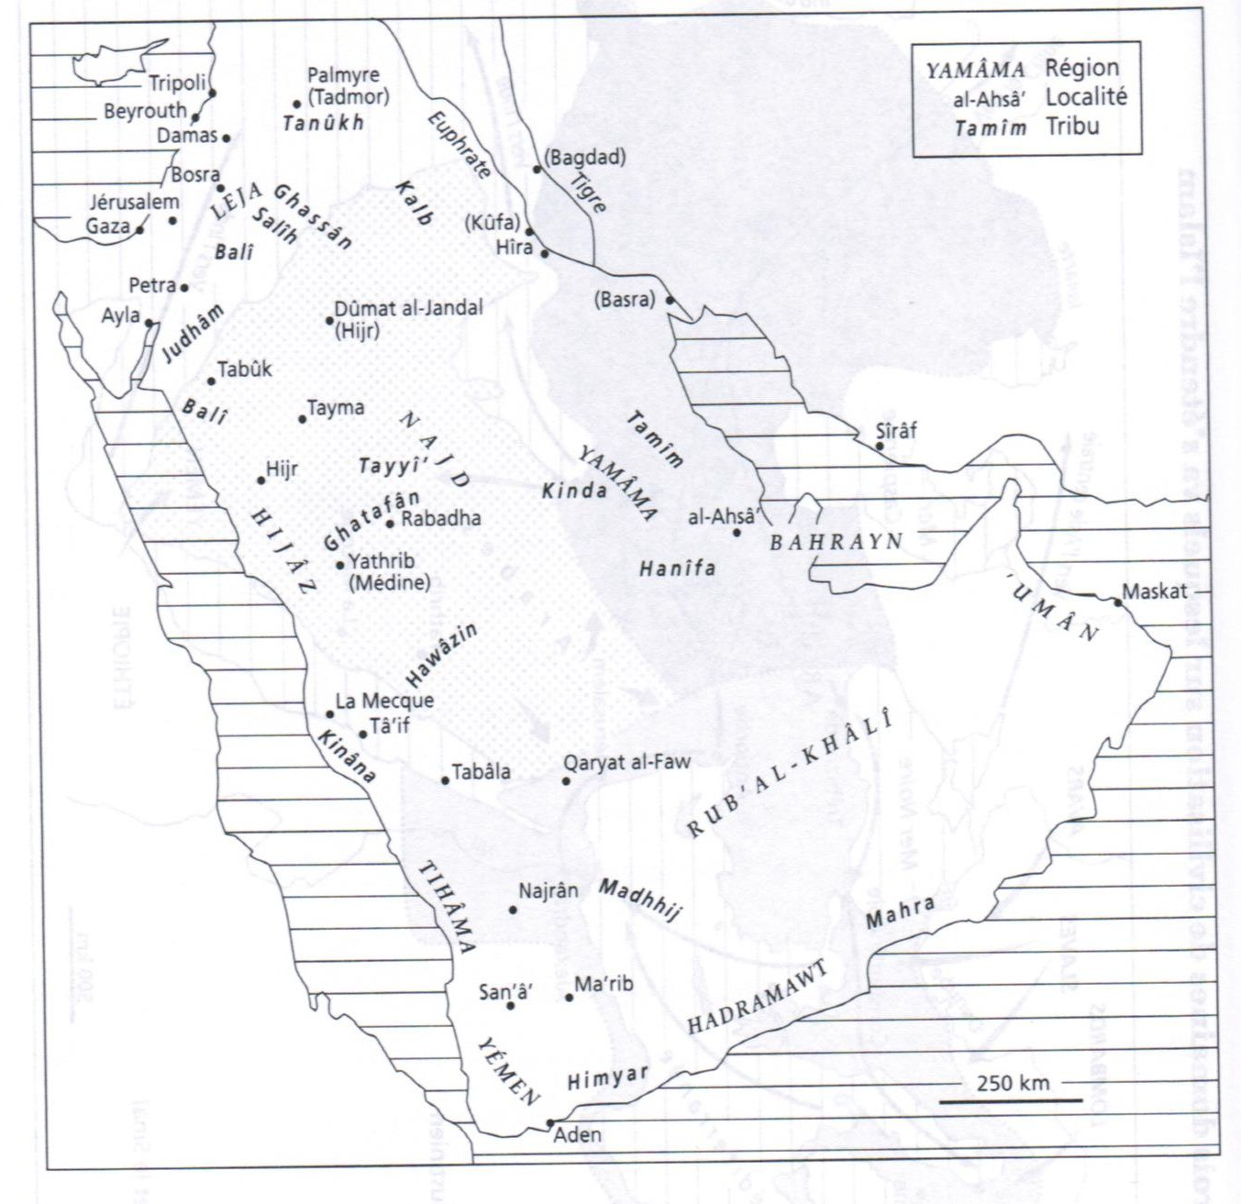

Carte 2 : L’Arabie au début de l’Islam, vers 622
Source : Hugh Kennedy (éd.), An HIstorical Atlas of Islam, 2nd revised ed, p. 7
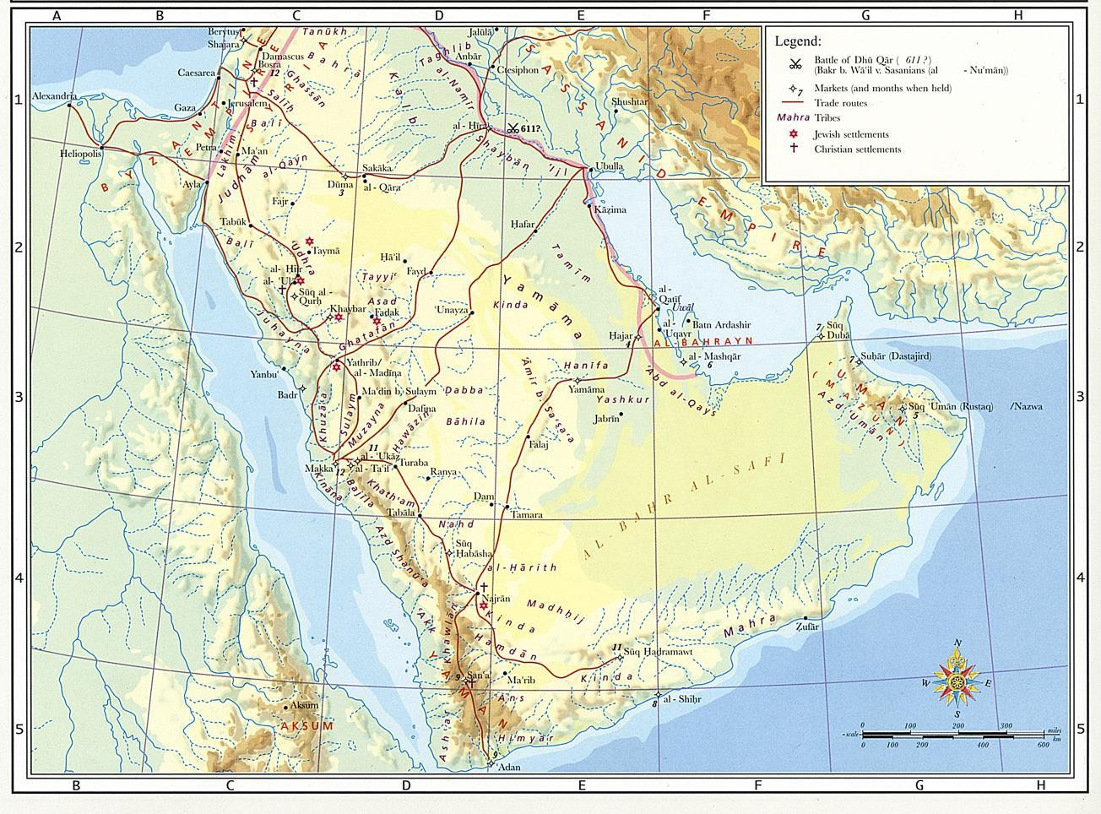

Carte 3 : Les conquêtes musulmanes
Source : Hugh Kennedy (éd.), An HIstorical Atlas of Islam, 2nd revised ed, p. 16.

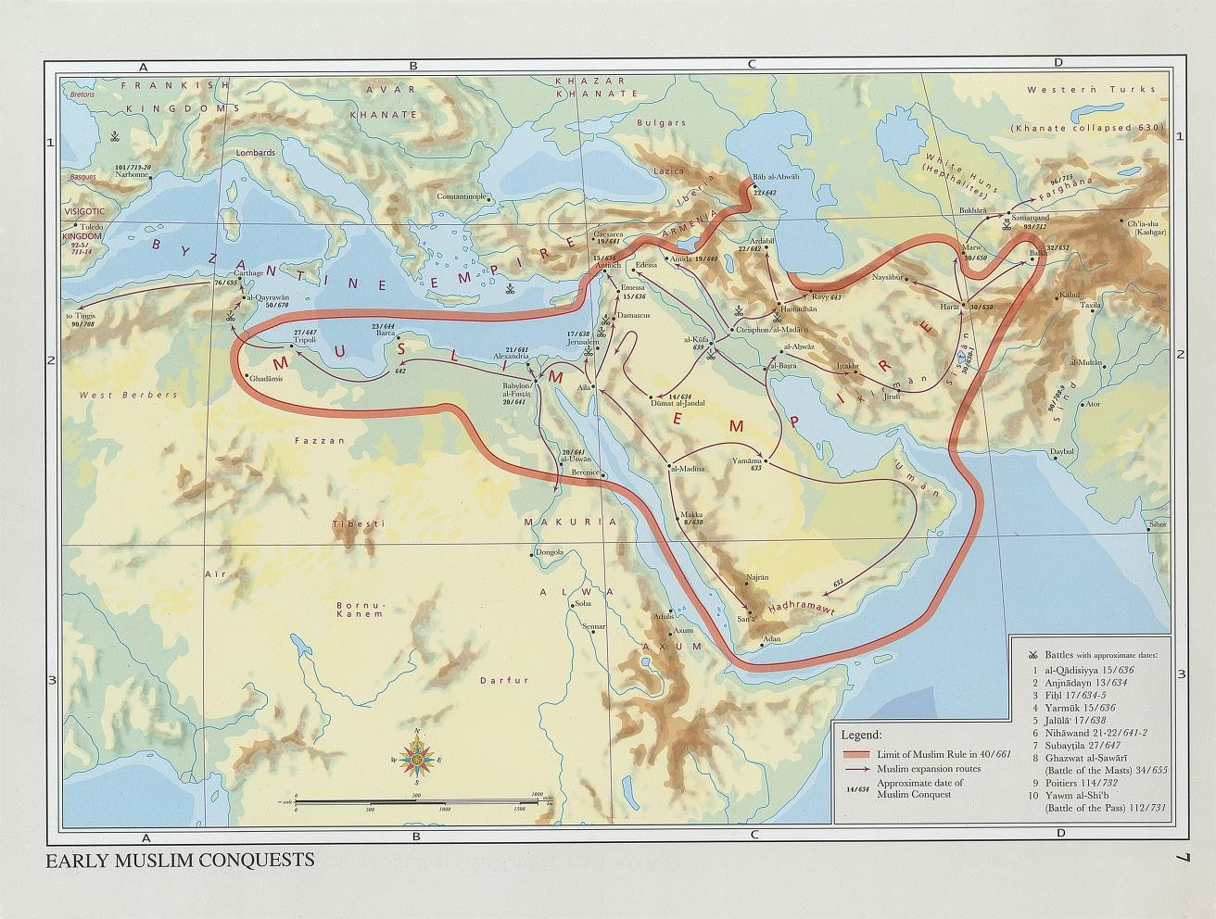

Carte 4 : l’espace musulman à la fin des Omeyyades (750)
Source : Th. Bianquis et alii, Les débuts du monde musulman, Nouvelle Clio, 2012.
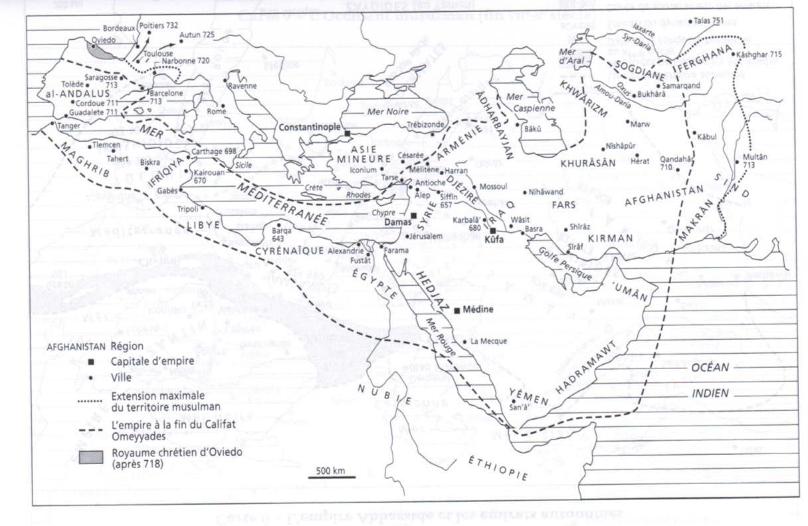

Carte 5 : L’empire Abbasside et les émirats autonomes
Source : Th. Bianquis et alii, Les débuts du monde musulman, Nouvelle Clio, 2012.

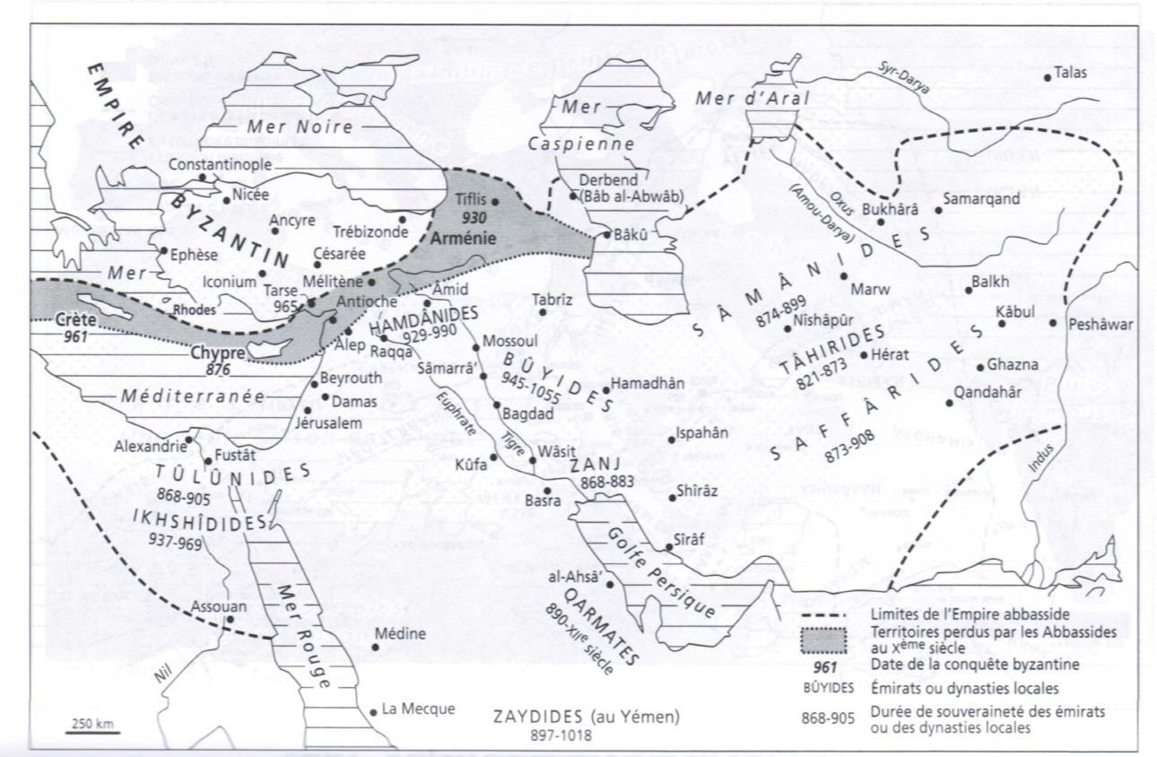

Chronologie : Les fondements de l’Islam et califat omeyyade
Evénements politiques |  | Histoire religieuse et culturelle
679 | prise de Carthage | 670 | fondation de Kairouan
680 | meurtre de Hussayn à Kerbela  (‘ashura)
683-690 | seconde fitna, révoltes kharidjites
685-687 | révolte chiite de Mukhtar
685-705 | califat de ‘Abd al-Malik | 691 | construction du Dôme du Rocher à Jérusalem
692 | victoire d’al-Hajjaj à La Mecque | 694 | fondation de Wasit
695-698 | révolte de la Kahina
696 | réforme monétaire | 705 | construction de la grande mosquée de Damas
706 | début de la conquête de la Transoxiane
707-715 | califat de Walid Ier | 707-09 | reconstruction de la mosquée de Médine
711 | prise de Cordoue | 709 | construction de la mosquée al-Aqsa à Jérusalem
712 | conquête de Samarqand
715-717 | califat de Sulayman
717-718 | siège de Constantinople
720-724 | califat de Yazid II
721 | prise de Narbonne
724-743 | califat de Hicham | 728 | mort de Hasan al-Basri, fondateur du muʻtazilisme
732 | défaite de Poitiers |  | mort de Hasan al-Basri, fondateur du muʻtazilisme
747 | révolte abbasside

Evénements politiques |  | Histoire religieuse et culturelle
570 ou  571 | naissance de Muhammad | v.610 | début de la révélation
 |  | 615 | ascension nocturne de Muhammad
622 | Hégire (départ pour Yathrib) |  | début du calendrier musulman
624 | bataille de Badr |  | choix de La Mecque comme orientation pour la prière
625 | défaite musulmane à Uhud
628 | trêve de Hudaybiyya
630 | Entrée de Muhammad à La Mecque
632 | mort de Muhammad/ Abu Bakr calife
634 | occupation de la Palestine/ califat  de ‘Umar
634-642 | campagnes contre les Sassanides
637 | chute de Ctésiphon | 638 | fondation de Kufa
639 | Muʻawiya gouverneur de Syrie | 643 | fondation de Fustat
644 | califat de ‘Uthman
646 | prise d’Alexandrie
649 | occupation de Chypre | v. 653 | établissement de la vulgate du Coran par Zayd b. Thabit
656 | assassinat de ‘Uthman  califat de ‘Ali et début de la 1ère  fitna | v. 653 | établissement de la vulgate du Coran par Zayd b. Thabit
657 | bataille de Siffin
660 | califat de Muʻawiya
661 | meurtre de ‘Ali

Chronologie califat abbasside
Evénements politiques |  | Histoire religieuse et culturelle
750 | bataille du Grand Zab et massacre des Omeyyades  Avènement des Abbassides
754-775 | califat d’al-Mansur
756 | Emirat omeyyade de Cordoue |  | fondation de Sidjilmassa
758 | Emirat ibadite à Tahert | 762 | fondation de Bagdad
 |  | 763 | mort de Abu Hanifa
 |  | 776-868 | al-Djahiz
 |  | 779 | persécution des zindiq
786-809 | califat de Harun al-Rashid |  | construction de la mosquée de Cordoue
788 | Idrissides au Maroc | 795 | mort de Malik b. Anas
799 | Aghlabides en Ifriqiyya | 801-873 | al-Kindi
803 | disgrâce des Barmakides
809-813 | guerre fratricide entre al-Amin et al-Ma’mun | 810-870 | al-Bukhari
813-833 | califat d’al-Ma’mun
820 | Tahirides en Iran | 820 | mort de Shafi’i
826-902 | conquête de la Sicile | 827 | début de la mihna du Coran créé
836 | émeutes à Bagdad contre les soldats turcs | 836 | fondation de Samarra et mosquée de Kairouan
841-871 | émirat musulman à Bari | 839-923 | al-Tabari
847-861 | califat d’al-Mutawakkil | 847 | construction du minaret de Samarra
 |  | 848 | rejet de la doctrine du Coran créé
 |  | 855 | mort de Ahmad b. Hanbal

Evénements politiques |  | Histoire religieuse et culturelle
867 | les Saffarides au Sistan
861-870 | anarchie de Samarra
869-892 | révolte des Zanj/ début de la  régence d’al-Muwaffaq
874-999 | les Samanides en Iran
877 | les Qarmates en Iraq | 879 | mosquée Ibn Tulun à al-Qata’i
892-902 | califat d’al-Mu‘tadid
909 | les Fatimides à Kairouan | 921 | fondation de Mahdiyya/ ambassade  d’Ibn Fadlan chez les Bulgares
929 | Califat de Cordoue | 932-1020 | Firdawsi
935-969 | Ikhshidides en Egypte
936 | Ibn Ra’iq grand émir à Bagdad
945 | Bagdad sous domination des Buyides
947 | émirat hamdanide d’Alep | 956 | mort de Mas‘udi
969 | conquête de l’Egypte par les Fatimides/ prise d’Alep par Nicéphore Phocas | 972-1058 | al-Mawardi
974-975 | campagnes de Jean Tzimiskès en Syrie | 980-1037 | Ibn Sina (Avicenne)
999 | Ghaznavides à l’Est | 980-1037 | Ibn Sina (Avicenne)
1030 | création des Taifas d’al- Andalous
1054 | Tughril Beg à Bagdad

Glossaire indicatif

‘âmil : fonctionnaire, administrateur.
cadi (qâdî) : juge chargé de faire appliquer la sharî‘a dans la cité ; qâdî al-qudât : le « cadi des cadis » ou grand cadi, servant de conseiller juridique du souverain et souvent à la tête de l’administration judiciaire.
calife (khalîfa, « successeur ») : titre impérial à portée universelle porté principalement par les souverains sunnites. Le souverain omeyyade est perçu comme khalîfat Allâh, « lieutenant de Dieu » sur terre, tandis que le calife abbasside est de plus en plus désigné comme khalîfa rasûl Allâh, soit « successeur de l’Envoyé de Dieu », le Prophète Muhammad.
dâr al-harb : le « domaine de la guerre », soit les territoires hors du dâr al-islâm, qu’il est
légitime de combattre.
dâr al-islâm : territoire de l’Islam.
dâr al-sulh : « domaine de la trêve ». Expression qui désigne chez les juristes les territoires du dâr al-harb qui négocient la paix ou une trêve avec un Etat islamique en échange du versement d’un tribut annuel. Il s’agit donc de territoires sous protection.
dhimma, les dhimmî : les dhimmî-s : non-musulmans, reconnus comme les « gens du Livre »,
qui vivent en terre d’Islam et bénéficient de la protection (dhimma) du pouvoir islamique.
dinar : monnaie d’or, pièce d’or de 4,25 g.
dirham : monnaie d’argent, pièce d’argent pesant les 7/10e du dinar, soit 2,97 g.
dîwân (bureau ou « ministère ») : mot vraisemblablement d’origine iranienne désignant un
registre administratif, et, par extension, les bureaux employant de tels registres.
émir : titre qui désigne tout détenteur du « commandement », et qui peut s’appliquer à des généraux ou à des hauts fonctionnaires comme à des souverains d’importance variable ; amîr al-umarâ’ : « émir des émirs » ou grand émir, titre conféré pour la première fois par le calife abbasside au chef militaire turc Ibn Râ’iq en 936 ; amîr al-mu’minîn : « Commandeur des croyants ». Titre réservé au calife.
faqîh (pl. fuqahâ’) : jurisconsulte, spécialiste du fiqh.
fiqh : le droit islamique.
fitna : notion qui renvoie à l’idée de discorde, de désunion, voire de guerre civile, tout en apparaissant comme une forme de « mise à l’épreuve » imposée par Dieu aux croyants, sous la forme d’une tentation qui menace de faire vaciller leur foi. La « grande fitna » est celle qui, à partir du règne du troisième calife ‘Uthmân, avec pour point d’orgue la bataille de Siffîn en 657.
ghulâm (pl. ghilmân) : littéralement, le mot désigne un jeune homme imberbe. Par extension, il s’applique aux esclaves-soldats, ou aux serviteurs de condition ou d’origine servile, achetés généralement jeunes.
hâdith-s : l’ensemble des avis, des paroles et des décisions prêtées au Prophète et transmises
par ses Compagnons ou par les imâms chez les chiites.
hâjib : chambellan chargé de soulever le rideau (hijâb) qui masquait le calife et, par extension, de contrôler l’accès des visiteurs au souverain et de faire office de maître des cérémonies à la cour.

hanîf : terme d’origine obscure, sans doute araméenne, et d’interprétation discutée, apparaissant dans le Coran où il désigne des personnages qui pratiquaient, avant l’apparition de l’islam, la religion monothéiste dont le véritable prophète aurait été ensuite Muhammad.
haram : ce terme, qui signifie à la fois « interdit » et « sacré » en arabe, désigne un territoire sacré.
Hashimites ou Hachémites : membre de Quraysh, descendants de Hâshim ibn ‘Abd Manâf, l’arrière-grand-père du Prophète. Les Abbassides et, plus tard, les sharîf-s de La Mecque, faisaient partie de cette lignée.
imâm, imâmat : dans le contexte politique, terme qui se rapporte spécifiquement au rôle religieux (imâmat) du calife. Littéralement, il renvoie au responsable qui « se tient devant » pour diriger la prière, comme il était d’ailleurs initialement prévu que le fasse le calife le vendredi, dans la grande mosquée de la capitale.
iqtâ‘ : attribution du prélèvement de l’impôt foncier dans un district en échange d’un service
armé.
islam/Islam : islam (avec une minuscule) désigne par convention la religion, tandis que Islam
(avec une majuscule) renvoie à la civilisation construite autour de la religion islamique.
jâhiliyya : période préislamique, antéislam. Expression désignant la période qui avait précédé l’islam en Arabie et qui était considérée comme l’époque de « l’ignorance », sens du mot arabe jâhiliya.
jihâd : littéralement, c’est « l’effort » du fidèle pour suivre la voie de Dieu, et donc le
« combat sacré » qu’il doit mener. Au sens spirituel et moral s’ajoute une signification militaire, renvoyant au devoir du souverain d’œuvrer à la défense de l’Islam et, si possible, à l’extension de son autorité en direction du dâr al-harb.
jizya : impôt de capitation payé par les dhimmî-s.
jund : l’armée régulière « arabe », appelée ainsi sur le modèle des armées tribales du temps des premières conquêtes de l’Islam. Par extension, c’est l’armée régulière qui a soutenu l’ascension de la dynastie, par opposition aux auxiliaires et mercenaires recrutés ultérieurement.
Ka‘ba : édifice « cubique » qui se trouve au centre du sanctuaire de La Mecque et que l’on considère comme la maison d’Abraham.
kharâj (impôt foncier) : terme désignant l’impôt, plus particulièrement l’impôt foncier (qui pèse sur la terre, sur la production agricole) dû par les dhimmî-s ou par d’autres catégories de populations musulmanes. Son taux de prélèvement est supérieur à celui de la zakât, payée par les musulmans.
khutba : sermon délivré dans la grande-mosquée lors de la grande prière du vendredi par l’imâm ou par un prédicateur spécialisé (khatîb), du haut du minbar. Il était prononcé au nom du souverain.
laqab : surnom ou bien titre honorifique porté par les souverains et qui constitue leur nom de règne.
mamlouk/mamlûk : l’esclave en tant que « bien possédé », et par extension les esclaves- soldats qui donneront naissance à la dynastie du même nom.

mawâlî (sg. un mawlâ, « clients ») : clients des grands lignages arabes qui, en se convertissant à l’islam, en adoptant le nom de leurs patrons et en entrant à leur service, bénéficiaient de leur protection.
mihna : « épreuve » organisée par le calife al-Ma’mûn à partir de 827, visant à imposer le dogme théologique selon lequel le Coran est créé par Dieu.
mihrâb : une niche creusée dans le mur qibla qui indique la direction de la Prière.
minbar : chaire à degrés, à plusieurs marches, en bois ou en pierre, qui se trouve à droite du mihrâb dans la grande mosquée, et du haut de laquelle est prononcé le sermon de la prière du vendredi (la khutba).
misr (pl. amsâr) : « ville-camp ».
muqta‘ : le bénéficiaire de l’iqtâ‘.
oulémas : détenteurs du ‘ilm, le savoir juridico-religieux. Il s’agit de dignitaires d’importance et de rangs très divers, allant des maîtres d’école aux grands cadis des métropoles.
Quraysh : la tribu du Prophète.
râshidûn (« bien guidé ») : épithète qui qualifie les quatre premiers califes dans la tradition sunnite.
ridda : terme qui renvoie à la fois à la révolte et à l’apostasie, et fait référence au
soulèvement des tribus arabes contre le premier calife, Abû Bakr, et contre l’islam.
sadaqa (pl. sadaqât) : tribut payé par les tribus d’Arabie ralliées à Muhammad en gage de leur soumission. Impôt coranique symbole de leur soumission politique au Prophète. Après la mort de Muhammad en 632, certaines tribus refusent de continuer à verser la sadaqa au califat de Médine.
Sîra : biographie du Prophète. La première est écrite par Ibn Ishâq (m. 767) et transmise par Ibn Hishâm au début du IXe siècle. Par extension, ce terme peut désigner toute biographie de personnage important.
sharîʻa : la « voie » indiquée par Dieu, donc la Loi divine idéale.
shûra : la consultation politique préalable à l’élection d’un gouverneur dont le modèle est fourni par l’élection d’Abû Bakr, le premier calife. Les kharijites en font une clef de voûte de l’édifice politique.
sourate : regroupement de versets constituant l’unité de base du texte coranique ; la version officielle du Coran promue par les califes omeyyades comprend 114 sourates de longueur inégale.
Sunna (Tradition) : la « coutume » du Prophète, dont tout fidèle doit s’inspirer, et qui est codifiée à travers le corpus formé par sa Sîra, ou biographie, et par les hadîth-s. Le terme, qui s’impose au Xe siècle, sert ensuite à désigner le courant de l’islam qui s’estime fidèle au Prophète, donc orthodoxe, les « gens de la sunna » (ahl al-sunna) ou sunnites.
Umma : communauté des croyants musulmans.
vizir (wazîr) ; le vizirat : le vizir, principal conseiller du prince, est souvent placé à la tête de
l’administration, mais ses responsabilités ont pu fluctuer selon les époques et les dynasties.
walî, ou amîr : gouverneur militaire et civil.
zakât : aumône légale due par tout musulman en ayant les moyens. Elle fait partie des cinq
piliers de l’islam.

Bibliographie

Les sources
  - Chroniques et biographies
Al-Djâhiz, L’examen du commerce, trad. J. Sauvaget, Historiens arabes, 1946. Ibn Hishâm, La biographie du prophète Mahomet, trad. W. Attallah, Paris, 2004.
Ibn Khaldūn, al-Muqaddima, d’après la traduction française de de Slane, Les Prolégomènes, Paris, 1934.
Al-Mas‘ûdî, Les prairies d'or, trad. Barbier de Meynard et Pavet de Courteille, Paris, Société asiatique, 1861 (réed. 1962).
Al-Tabarî, Livre des Rois et des Prophètes, 2 vol., trad. H. Zotenberg, Actes Sud, 2001.
Al-Tabarî, History of Prophets and Kings, 30 vol., Albany, State University of New York, 1989-1990. (version intégrale en anglais, plusieurs traducteurs).
Al-Ya‘qûbî, Le livre des Pays, éd. et trad. G. Wiet, Le Caire, 1937.

Le Coran
Le Coran. Traduction selon un essai de reclassement des sourates par Blachère, Régis, Paris, Maisonneuve et Larose, 2 vol., 1949-1951. (avec classement des sourates par ordre chronologique)
R. Blachère, Introduction au Coran, Paris, Maisonneuve et Larose, 1991.
F. Déroche, Le Coran, Paris, PUF, coll. « Que sais-je ? », 2005.

Outils de travail
M. Amir-Moezzi (dir.), Dictionnaire du Coran, Paris, 2007.
Cl. Cahen, Introduction à l'Histoire du monde musulman médiéval, VIIe-XVe siècle, Paris, Maisonneuve, 1982.
C. E. Bosworth, Les dynasties musulmanes, Paris, 1996 (trad. révisée de la version de 1967).
Encyclopédie de l'Islam, 2e édition, Leyde, Brill, 13 vol., depuis 1965 (3e édition en cours).
H. Kennedy (dir.), An Historical Atlas of Islam, 2e éd., Leyde, Boston, Cologne, 2002.
R. Mantran, Les grandes dates de l’Islam, Paris, Larousse, 1991.
A. Miquel, Géographie du monde arabo-musulman, I : Géographie et géographie humaine dans la littérature arabe des origines à 1050, Paris, EHESS, 2001.
J. Sauvaget, Introduction à l'histoire de l'Orient musulman, Eléments de bibliographie, Paris, Maisonneuve, 2e édition refondue et complétée par Cl. Cahen, 1961.
D. et J. Sourdel, Dictionnaire historique de l’Islam, Paris, PUF, 1996.
F.-O. Touati, Vocabulaire historique du Moyen Age (Occident, Byzance, Islam), Paris, la Boutique de l'histoire, 1995.
E. von Zambaur, Manuel de généalogie et de chronologie pour l'histoire de l'Islam, Hanovre, 1927.

Manuels et ouvrages généraux
L’âge d’or des sciences arabes, catalogue de l’exposition présentée à l’Institut du Monde
Arabe, Paris, 25 octobre 2005 – 19 mars 2006, Actes Sud – IMA, Paris, 2005.
M.-A. Amir-Moezzi et C. Jambet, Qu’est-ce que le shî’isme ?, Paris, 2004.
T. Bianquis, P. Guichard et M. Tillier (dir.), Les débuts du monde musulman (VIIe – Xe siècle) – De Muhammad aux dynasties autonomes, Paris, 2012.
P. Buresi, Géo-histoire de l'islam, Paris, Belin, 2005.

Cl. Cahen, L'Islam des origines au début de l'empire ottoman, Paris, 1997.
A. Ducellier, M. Kaplan, B. Martin, Fr. Micheau, Le Moyen Âge en Orient, Paris, Hachette, 2006.
A. Ducellier, Fr. Micheau, Les Pays d’Islam, VIIe-XVe siècle, Paris, Hachette, 2007.
N. Elisseef, L'Orient musulman au Moyen Age (622-1260), Paris, A. Colin, 1979.
J.-Cl. Garcin (éd.), Etats, sociétés et cultures du monde musulman médiéval : Xe-XVe siècles, tome I : l’évolution politique et sociale, Paris, PUF, 1995 et tome II : Sociétés et cultures, Paris, PUF, 2000.
M. Hattstein et P. Delius, Arts et civilisations de l’Islam, éd. Könemann, Cologne, 2000.
S. Mervin, Histoire de l’islam – Fondements et doctrines, Paris, 2000. L.-A., De Prémare, Les fondations de l’islam, Paris, 2002.
F. Micheau, Les débuts de l’Islam. Jalons pour une nouvelle histoire, éd. Téraèdre, Paris, 2012.
Ph. Senac, Le monde musulman, des origines au XIe siècle, Paris, SEDES, 1999.
D. et J. Sourdel, La civilisation de l'Islam classique, Paris, Arthaud, 1968.
D. Sourdel, L’Islam médiéval, Religion et civilisation, Paris, PUF, 2005.

Semaine 1 :

L’Arabie antéislamique en contexte

Naissance d’Antar
Source : « Extrait du Roman d’Antar », trad. L. Marcel Toyrac, Le Causeur, vol. 3, n° 5, 1860, p. 552-553.

Dix cavaliers des Banû ‘Abs, devenus pauvres et privés de tout par suite de leur large hospitalité, résolurent de faire une expédition et une razzia sur les biens des Arabes, suivant l'usage de ces temps-là. Ils se réunirent et vinrent trouver l'émir Shaddâd qu'ils instruisirent de leur dessein ; car il était leur chef et leur héros au jour du combat. L'émir approuva ce projet, et les onze guerriers partirent de la terre de Chréebba, revêtus d'armures de fer et de cottes de mailles, cherchant l'occasion de prendre des chevaux et des chameaux. Ils s'éloignèrent de leur pays, ne voulant pas piller dans le voisinage de leurs demeures, et entrèrent sur le territoire des Banû Qahtân. Ils s'embusquaient durant le jour, et la nuit s'avançaient dans les ténèbres.
Ils arrivèrent ainsi au pied des montagnes de Adja et de Selma, et dans la vallée ils découvrirent une tribu riche et nombreuse, dont les tentes étaient pour la plupart en étoffés de soie, et dont les bannières et les enseignes flottaient au vent. Le camp était vivant comme la mer bruyante, et l'on voyait se mouvoir, comme les vagues qui s'entrechoquent, les esclaves, les serviteurs, les belles jeunes filles et les chevaux aux couleurs variées. Ces gens étaient paisibles et ne songeaient point à s'inquiéter des vicissitudes de la fortune.
Les Banû ‘Abs, frappés de la foule des chevaux et des guerriers, n'osèrent les attaquer et se détournèrent vers les pâturages. Là, mille chamelles paissaient au large : leur bosse bien nourrie penchait sur le côté, tant l'herbe et les plantes abondaient en ce lieu. Une esclave noire les faisait paître sur la limite du désert. Belle, souple et bien proportionnée, elle se balançait sur ses hanches, comme une branche flexible. Son sein était ferme et ses dents semblables à des grêlons. À ses côtés étaient deux négrillons, ses fils, qui tournaient autour d'elle, à droite et à gauche, l'aidant à la garde du troupeau.
Lorsque les Banû ‘Abs aperçurent les chamelles, ils se hâtèrent de les atteindre, et les chassèrent devant eux comme on chasse les lièvres. Aiguillonnées de tous côtés par la pointe des lances, les chamelles allongèrent le pas et précipitèrent leur marche. Les deux négrillons suivaient avec leur mère ; et, sur leurs traces, les Banû ‘Abs, préparés à recevoir quiconque tes attendrait.
Ils cheminaient depuis peu, quand soudain la poussière surgit derrière eux, et sous ses flots retentissent les cris des hommes et te grondement des braves. En un clin d'œil les survenants rejoignent les Banû ‘Abs.
— « Malheur à vous ! s'écrient-ils. Vous voilà pris et humiliés ! Où vous sauvera la fuite, quand nous sommes sur vos pas ? Vos pieds vous ont conduits au terme de votre existence, et vous vous êtes hâtés vers la mort et la catastrophe.
Les Banû ‘Abs se voyant atteints, tournèrent bride, pointèrent les lances, reçurent le choc des assaillants et se ruèrent sur eux comme des faucons, affermissant leurs cœurs et poussant des cris qui retentissaient dans le désert. Le sang coula et ruissela ; les cavaliers jonchèrent la face de ta terre, pâture prochaine des bêtes fauves de la plaine. Les guerriers ennemis perdirent courage ; impuissants à soutenir le choc des Banû ‘Abs, ils

tournèrent sur leurs talons, laissant, leurs braves massacrés. Aussitôt les Banû ‘Abs recueillirent les dépouilles des morts et rassemblèrent les chevaux dispersés. Ils les joignirent aux chamelles, et se hâtèrent vers leurs pays et leurs habitations, à travers les plaines et les vallées.

Muʻallaqa de Tarafa ibn al-‘Abd

Source : A.P. Caussin de Perceval, Essai sur l’histoire des Arabes avant l’islamisme, II, Paris, 1847, p. 359-360.

« Je suis leste et actif ; tout le monde connaît en moi ces qualités. J’ai toute la vivacité qu’on voit dans les mouvements pleins de feu de la tête du serpent.
Je l’ai juré, ma ceinture sera toujours ornée d’un glaive indien, à deux tranchants affilés Glaive terrible dont le premier coup assure ma vengeance, sans que j’aie besoin de le redoubler, et dont la lame n’est pas de celles qu’on emploie aux vils usages d’un instrument de bûcheron.
Il est à toute épreuve ; jamais il ne frappe en vain. Lorsqu’on me crie "Arrête !", je puis retenir mon bras, et dire "mon ressentiment est satisfait".
Quand l’ennemi se présente, et que mes compagnons volent aux armes, je deviens invincible dès que ma main a saisi la poignée de ce glaive.
Des chameaux accroupis le ventre à terre reposaient paisiblement. Je me suis avancé vers eux, le sabre nu. La crainte a fait lever et fuir les premiers que j’ai rencontrés... »

À Lire :

Robin Christian Julien, « La péninsule arabique à la veille de la prédication muhammadienne », dans Les débuts du monde musulman, VIIe-Xe siècles. De Muhammad aux dynasties omeyyades, Thierry Bianquis, Pierre Guichard, Mathieu Tillier (éd.), Paris, PUF, 2012, chapitre I, p. 5-33.

Semaine 2 :

Muhammad et les premières conquêtes

La mission de Muhammad selon le Coran

Source : Le Coran, sourate 6 (al-Anʻâm [Les bestiaux]), versets 33-37 (trad. Mohammed Hamidullah).

- Nous savons qu’en vérité ce qu’ils disent te chagrine. Or, vraiment ils ne croient pas que tu es menteur, mais ce sont les versets d’Allah, que les injustes renient.
- Certes, des messagers avant toi (Muhammad) ont été traités de menteurs. Ils endurèrent alors avec constance d’être traités de menteurs et d’être persécutés, jusqu’à ce que Notre secours leur vînt. Et nul ne peut changer les paroles d’Allah, et il t’est déjà parvenu une partie de l’histoire des Envoyés.
- Et si leur indifférence t’afflige énormément, et qu’il est dans ton pouvoir de chercher un tunnel à travers la terre, ou une échelle pour aller au ciel pour leur apporter un miracle, [fais-le donc]. Et si Allah voulait, Il pourrait les mettre tous sur le chemin droit. Ne sois pas du nombre des ignorants.
- Seuls ceux qui entendent répondent à l’appel [de la foi]. Et quant aux morts, Allah les ressuscitera ; puis ils Lui seront ramenés.
- Et ils disent : « Pourquoi n’a-t-on pas fait descendre sur lui (Muhammad) un miracle de la part de son Seigneur ? » Dis : « Certes Allah est capable de faire descendre un miracle. Mais la plupart d’entre eux ne savent pas ».

La prise de La Mecque
Source : Ibn Sa‘d, al-Tabaqât al-kubrâ (Les générations [de savants]), éd. I. ‘Abbâs, Dâr
Sâdir, Beyrouth, 1968, II, p. 136-137 (trad. Mathieu Tillier).

L’Envoyé de Dieu – la prière et le salut de Dieu soient sur lui – tourna autour de la Maison [sacrée] sur son chameau, alors que 360 idoles étaient disposées aux alentours de la Ka‘ba. À chaque fois qu’il passait près d’une d’entre elles, il la pointait de la baguette (qadîb) qu’il tenait à la main en disant « La Vérité est venue, l’erreur a disparu. L’erreur doit disparaître ¹ ! », et l’idole se renversait. La plus importante était Hubal, qui se trouvait face à la Ka‘ba. Il alla ensuite à la Station [d’Ibrâhîm] (al-maqâm), contiguë à la Ka‘ba, et pria deux rak‘as derrière elle. Puis il s’assit à l’écart du temple (al-masjid) et envoya Bilâl demander à ‘Uthmân b. Talha d’apporter la clé de la Ka‘ba. ‘Uthmân arriva avec la clé. L’Envoyé de Dieu – la prière et le salut de Dieu soient sur lui – la prit, ouvrit la porte, entra dans la Ka‘ba et y pria deux rak‘as. Il sortit ensuite et, tenant toujours la clé, empoigna les deux poteaux de la porte, alors que la foule s’était jetée à terre autour de la Ka‘ba. Il lui adressa ce jour-là une allocution et appela ‘Uthmân b. Talha, à qui il tendit la clé en disant :
– Prenez-la, Banû Abî Talha ! [Vous la gardez] depuis longtemps et longtemps encore vous la garderez. Nul ne vous l’enlèvera sans faire preuve d’injustice !
Il confia ensuite l’approvisionnement en eau à al-‘Abbâs b. ‘Abd al-Muttalib […]. Puis l’Envoyé de Dieu – la prière et le salut de Dieu soient sur lui – envoya Tamîm b. Asad al-

1 Coran, XVII, 81.

Khuzâ‘î pour renouveler les bornes du haram. À midi, Bilâl appela à la prière du toit de la Ka‘ba, et l’Envoyé de Dieu – la prière et le salut de Dieu soient sur lui – dit : « Désormais, et jusqu’au Jour de la résurrection, plus jamais Quraysh ne sera l’objet de campagnes militaire ! » – c’est-à-dire en état d’infidélité (kufr). L’Envoyé de Dieu – la prière et le salut de Dieu soient sur lui – s’arrêta à al-Hazwara ² et dit : « Tu es la meilleure terre de Dieu et celle qui m’est la plus chère – c’est-à-dire La Mecque –, et si l’on ne m’en avait expulsé, je ne t’aurais pas quittée. » Puis l’Envoyé de Dieu – la prière et le salut de Dieu soient sur lui – envoya des escadrons pour briser les idoles réparties autour de la Ka‘ba. Parmi elles se trouvaient al-‘Uzza, Manât, Suwâ‘, Buwâna et Dhû al-Kaffayn. Son héraut cria dans La Mecque : « Que ceux qui croient en Dieu et au dernier jour brisent toutes les idoles qu’ils ont chez eux ! »
Le lendemain de la conquête [de La Mecque], l’Envoyé de Dieu – que la prière et le salut de Dieu soient sur lui – prononça un sermon après la prière de midi, dans lequel il dit :
« Certes, Dieu a sacralisé La Mecque le jour où Il a créé les cieux et la terre. Elle a donc le statut de sanctuaire (harâm) jusqu’au Jour de la résurrection. Pour moi elle n’a perdu son caractère sacré que l’espace d’une journée, puis elle a recouvré sa sacralité de la veille. Que ceux d’entre vous qui peuvent témoigner informent les absents ! Le butin qui y a été pris ne nous est licite d’aucune manière. »
[La Mecque] fut conquise le vendredi 20 ramadân. L’Envoyé de Dieu – la prière et le salut de Dieu soient sur lui – y demeura quinze nuits à y prier deux rak‘as, puis il partit pour Hunayn. Il nomma ‘Attâb b. Asîd comme gouverneur de la prière à La Mecque et Mu‘âdh b. Jabal pour enseigner les coutumes (sunan) et le fiqh à [ses habitants].

À Lire :

T. Fahd, Le panthéon de l’Arabie Centrale à la veille de l’hégire, Paris, 1968.

2 Marché de La Mecque, qui fut ensuite intégré dans la grande mosquée. Yâqût, Mu‘jam al-buldân.

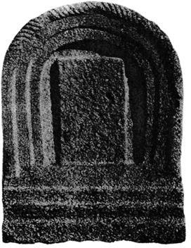
Bétyle du Hauran (Syrie)

Semaine 3

La FITNA et les premières divisions de l’Islam

Réquisitoire contre ‘Uthmân

Source : Balâdhurî, Ansâb, IV, 1 de l’éd. I. ‘Abbâs, p. 550-552; trad. A.-L. de Prémare.

D’après la relation de Wâqidî, Muhammad fils d’Abû-Bakr et Muhammad fils d’Abû Hudhayfa, ne cessaient, en Égypte, d’exciter les gens contre ‘Uthmân. ‘Abd-al-Rahmân ibn ‘Udays al-Balawî, Sûdân ibn Humrân al-Murâdî, ‘Amr ibn al-Hamiq al-Khuzâʻî et ‘Urwa ibn Shiyaym al-Laythî se mirent en route avec 500 hommes, alléguant qu’ils voulaient accomplir le petit pèlerinage (‘umra). Ils partirent au mois de rajab. ‘Abd Allâh ibn Saʻd ibn Abî Sarh envoya à ‘Uthmân un émissaire qui fit le parcours en onze nuits. La troupe alla d’étape en étape jusqu’à Dhû Khushub.
‘Uthmân dit : « Ces gens veulent soi-disant visiter les lieux saints ; mais, par Dieu, ils ne veulent que semer le désordre (fitna). Ma vie a duré trop longtemps pour les gens, mais lorsque je les aurai quittés, ils regretteront le moindre jour de mon temps. »
[...]
D’après Abû Mikhnaf, les Égyptiens arrivèrent à Médine, et, avec d’autres, cernèrent la maison de ‘Uthmân une première fois. ‘Uthmân, du haut de la maison, leur dit : « Hommes, que me reprochez-vous ? Je suis prêt à vous satisfaire et à revenir dans vos bonnes grâces. » Ils dirent : « Tu as augmenté la surface déterminée par ‘Omar concernant l’espace réservé (himâ) aux chameaux provenant des taxes ! » II répondit : « C’est que le nombre de ceux-ci avait augmenté durant mon gouvernement. » Ils dirent : « Tu as brûlé le Livre de Dieu ! » Il répondit : « Les gens divergeaient dans leurs lectures. L’un disait : "Mon coran est meilleur que le tien !" L’autre disait : "Non, c’est le mien qui est meilleur." Ce fut Hudhayfa qui fut le premier à réprouver cela et m’en fit part. J’ai rassemblé les gens autour de la récitation qui avait été écrite devant l’envoyé de Dieu. – Mais pourquoi as-tu brûlé les recueils ? dirent-ils. Y avait-il des choses, dans ces recueils, qui ne s’accordaient pas avec la récitation autour de laquelle tu avais rassemblé les gens ? N’aurais-tu pas dû laisser les autres recueils comme ils étaient ? » Il répondit : « Je voulais que ne subsiste rien d’autre que ce qui avait été écrit devant l’envoyé de Dieu et qui était établi dans les feuillets qui étaient chez Hafsa, l’épouse de l’envoyé de Dieu : j’en demande pardon à Dieu. » Ils dirent : « Tu n’étais pas à Badr ! » II répondit : « L’envoyé de Dieu m’en avait dispensé pour que je m’occupe de sa fille », etc.

La bataille et l’arbitrage de Siffîn
Source : al-Balʻamî [(Pseudo-)Tabarî], Histoire des Prophètes et des rois, trad. H. Zotenberg,
p. 382-387.

La bataille continua toute la nuit. On se servait du sabre, de la lance et du poignard. On combattait corps à corps, on se saisissait par la barbe, et le sang coulait comme un ruisseau. Cette nuit est appelée la « nuit du grondement ». Jamais on n’en a vu de plus terrible. L’épée de ‘Alî fauchait les Syriens sans interruption et, le matin, il fut impossible de marcher sur le sol recouvert de cadavres. Quand le jour fut levé, ‘Alî rétablit ses lignes de bataille et recommença l’attaque. Les Syriens qui restaient se mirent à fuir, en s’écriant : « Maintenant nous sommes tous voués à la mort ! ». Mu‘âwiya était terrifié. ‘Amr lui dit : « Ordonne aux soldats de fixer au bout de leurs lances des copies du Coran et d’engager nos adversaires à ne

point lutter contre le livre divin ». Mu‘âwiya suivit ce conseil et fit adresser à l’armée de ‘Alî l’appel suivant : « Hommes de l’Irâq, si les habitants de la Syrie et de l’Irâq sont exterminés, qui restera pour professer l’islam ? Je vous invite à obéir à ce livre de Dieu, auquel nous croyons, vous aussi bien que nous ! ». Les troupes de l’Irâq répondirent : « Nous sommes d’accord ». [...] On, rédigea une convention, par laquelle ‘Alî et Mu‘âwiya s’obligeaient à se soumettre à la décision d’Abû Mûsa et de ‘Amr b. al-‘As. La durée de ce traité devait être de huit mois. [...] Puis on décida que les troupes retourneraient dans leurs foyers, et que ‘Alî et Mu‘âwiya ne garderaient avec eux que quatre cents hommes chacun.
[...] Après le retour de ‘Alî à Kûfa, un homme nommé ‘Urwa, fils de Udsayya le Tamîmite lui dit : « Sache que le jugement appartient à Dieu seul. Or tu le lui as arraché et tu en as chargé Abû Mûsa et ‘Amrû, qui ne sont pas compétents. Nous ne nous soumettrons pas à leur décision. Si tu ne veux pas annuler cet arbitrage, par l’institution duquel tu es devenu hérétique, nous nous déclarons contre toi ». ‘Alî répondit : « C’est vous qui avez établi ces arbitres, et non moi : c’est donc vous qui êtes hérétiques ». Alors les mécontents se concertèrent, se répandirent en plaintes contre ‘Alî et déclarèrent qu’ils ne voulaient ni de ‘Alî ni de Mu‘âwiya, et qu’il était légalement permis de tuer l’un et l’autre, parce qu’ils s’étaient rendus coupables d’hérésie en constituant l’arbitrage.
Le traité conclu à Siffîn stipulait que les deux arbitres, Abû Mûsa et ‘Amr, devaient examiner, chacun pour soi, le Coran, du commencement jusqu’à la fin, et au bout de huit mois, le premier jour du mois de Ramaddhân, se réunir à Dûmat al-Djandâl, lieu situé à égale distance de l’Irâq et de la Syrie.
[...] Enfin [le jour de l’arbitrage venu] Abû Mûsa dit : « Je pense que nous devrions faire revivre l’usage établi par ‘Umar, c’est-à-dire soumettre le califat à l’élection ». Ils tombèrent d’accord sur ce point et sortirent de la tente. ‘Amr dit à Abû Mûsa : « Communique à ces hommes le résultat de notre conférence ». Abû Mûsa se leva, ôta son anneau de son doigt et dit : « Nous sommes convenus de soumettre le califat à l’élection et d’exclure Mu‘âwiya et ‘Alî. Vous êtes témoins que je retire la souveraineté à ‘Alî comme je retire cet anneau de mon doigt ». ‘Amr se leva ensuite, retira son anneau et, en le mettant à un autre doigt, il dit :
« Soyez témoins que, de même que je mets cet anneau à ce doigt, j’investis Mu‘âwiya du califat. Car Mu‘âwiya est le plus proche parent de ‘Uthmân, et il est dit dans le Coran : « Si quelqu’un est tué injustement, nous donnons à son plus proche parent l’autorité sur le meurtrier » ».
[...] A partir de ce moment, les Syriens donnèrent à Mu‘âwiya le titre de prince des croyants. ‘Abd Allâh, fils de ‘Abbâs, vint rendre compte à ‘Alî de ce qui venait de se passer. Le calife résolut de reprendre la guerre contre Mu‘âwiya, et dans chacune des cinq prières journalières, il mentionna avec une malédiction les noms de Mu‘âwiya.

À Lire :

M. Hinds, « The Siffin Arbitration Agreement », dans International Journal of Middle East Studies 3, 1972, p. 450- 469.

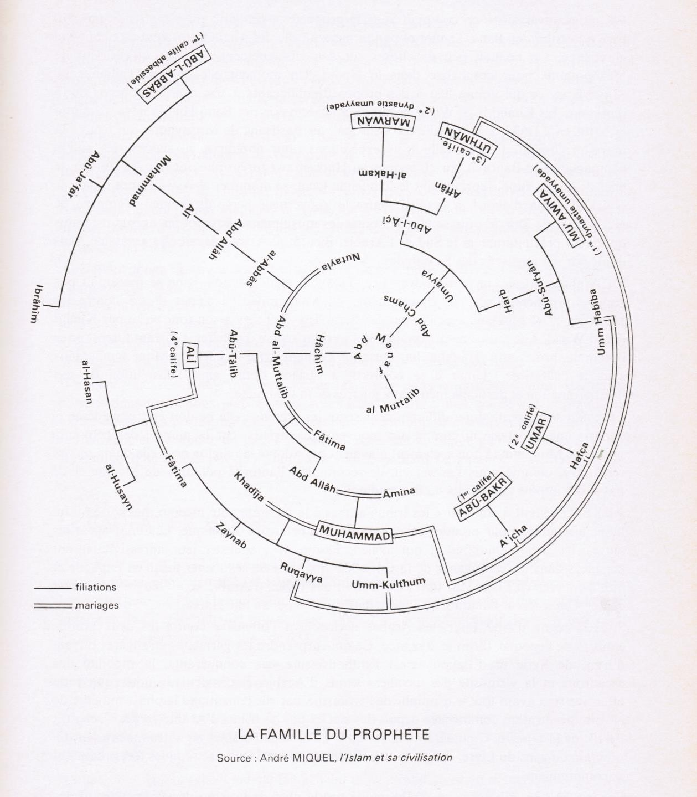

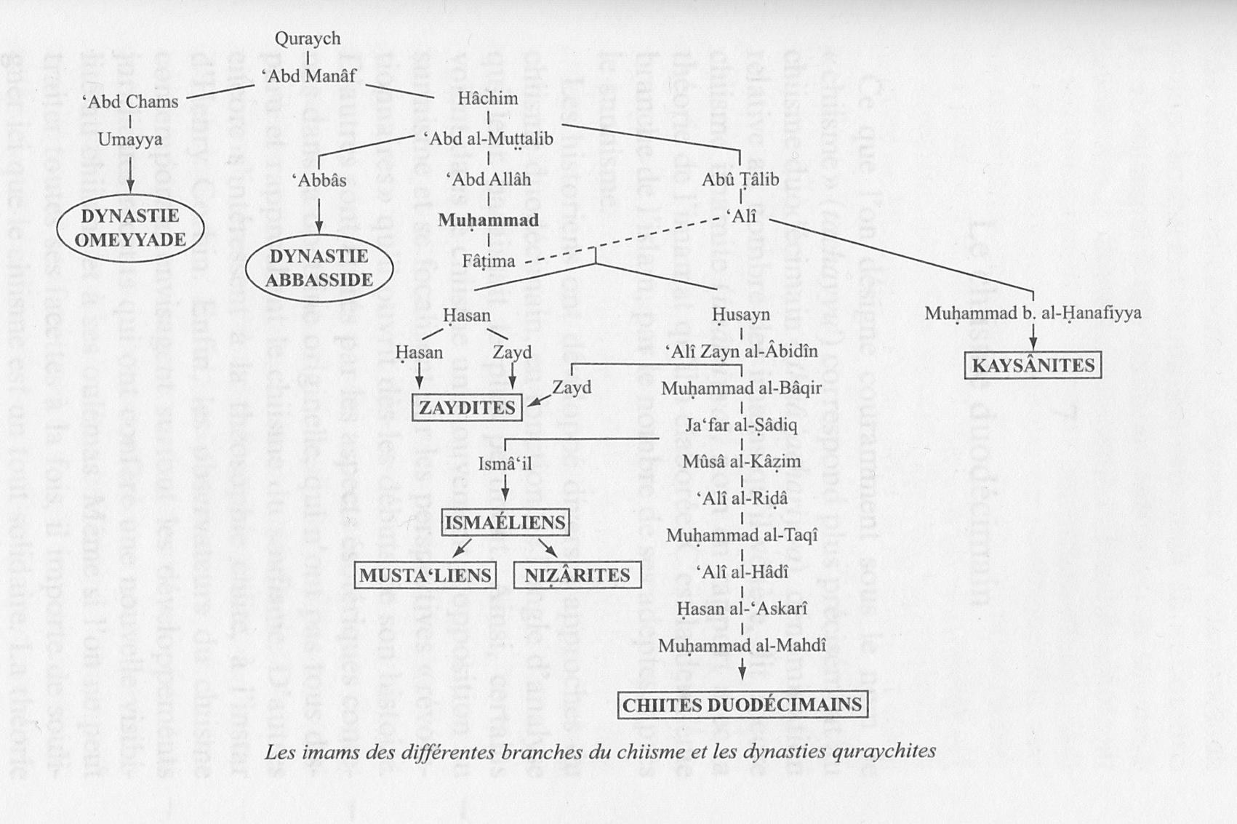
Source : S. Mervin, Histoire de l’islam. Fondements et doctrines, Paris, Champs Flammarion, 2010, p. 123.

Semaine 4

Le pouvoir omeyyade

Un gouverneur d’Iraq sous les Umayyades

Source : Tabari, Annales. Al-Tabarî Muhammad ibn Jarîr (m. 310/923), Ta’rîkh al-rusul wa-l- mulûk, Le Caire, 1964, vol. VI, p. 202 sq.

Cette année-là (695), ‘Abd al-Malik nomma al-Hajjaj b. Yusuf au gouvernement de l’Irak jusqu’aux limites du Khurasan et du Sijistan. Cette même année, al-Hajjaj arriva à Kufa. Lorsqu’il eut reçu la lettre de ‘Abd al-Malik qui le nommait au gouvernement de l’Irak, à la mort de Bishr b. Marwan, al-Hajjaj quitta Médine à la tête de douze hommes montés sur des chamelles de race. Il arriva à Kufa à l’improviste à une heure avancée de la journée. Al- Muhallab³ avait été envoyé par Bishr en expédition contre les Kharidjites. Al-Hajjaj alla tout droit à la mosquée, y entra, monta sur le minbar, le visage caché par un turban de soie rouge, et ordonna qu’on lui amenât les gens. Ils les prirent, lui et ses compagnons, pour des Kharidjites, et se disposèrent à lui faire un mauvais parti. Mais lorsque les gens se furent rassemblé, il se leva, se découvrit le visage et dit : « Le Prince des Croyants ‘Abd al-Malik m’a lancé contre vous, car voilà trop longtemps que vous suivez la voie de la sédition et que l’égarement est la règle de votre conduite. Mais, j’en prends Dieu à témoin, soyez certains que je vous écorcherai comme on pèle une branche, que je vous ligoterai comme on fait d’un buisson d’épines ». Après quoi, il gagna sa résidence sans rien ajouter.
Le surlendemain, il entendît crier le takbîr dans le souk. Il sortit de sa résidence, vint prendre place sur le minbar et dit : « Gens d’Irak, mauvais coucheurs et hypocrites, natures perverses ! J’ai entendu un takbîr qui n’est point celui par lequel on intéresse Dieu à sa cause, mais celui par lequel on s’attire des promesses de châtiment ».
On raconte aussi que lorsque al-Hajjaj arriva à Kufa, il fit un discours aux habitants pour leur dire qu’ils avaient désorganisé l’armée d’al-Muhallab et qu’aucun homme de troupes de ce dernier ne devrait se trouver de ville passé trois jours. Ce délai expiré, un des siens vint le trouver, le visage en sang : « Qui t’a fait cela ? » lui demanda-t-il, « ‘Umayr b. Dabbi, des Burjum : comme je lui ordonnais de rejoindre son poste il m’a frappé ». Al-Hajjaj envoya chercher ‘Umayr b. Dabbi, que l’on amena : c’était un vieillard d’un âge avancé. « Qui t’a empêché, lui dit-il, de regagner ton poste en temps voulu ? – Je suis un vieillard d’un grand âge, je ne peux plus bouger. J’ai donc envoyé mon fils pour me remplacer, car il est plus robuste. Informe-toi sur ce que je te dis là ». ‘Anbasa b. Saʻid intervint alors et dit : « C’est lui qui, venant à ‘Uthman après qu’il eut été assassiné, lui souffleta le visage et sauta sur son corps, lui cassant deux côtes ». Sur l’ordre d’al-Hajjaj on lui trancha la tête.
‘Amr b. Saʻid a dit : « Je me trouvais en route entre Kufa et al-Hira quand j’entendis des Arabes qui menaient grand bruit. Je fis un crochet jusqu’à eux et leur demandai ce qui se passait. « C’est, répondirent-ils, qu’il vient de nous arriver un homme qui appartient à la pire des tribus arabes : à cette race de Thamoud ! Il s’en est pris au chef de notre race, ‘Umayr b. Dabbi et l’a fait décapiter ».

³ Fameux général arabe qui mena plusieurs campagnes contre les Kharidjites en Irak et en Perse occidentale.

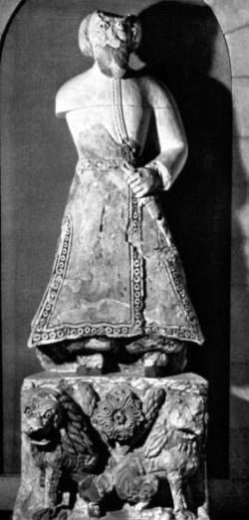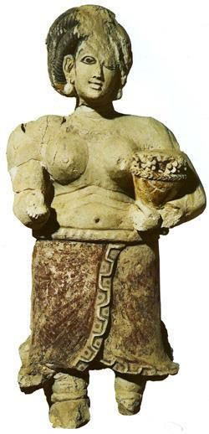
Décors de stuc provenant du « château du désert »
de Khirbat al-Mafjar, Palestine (2e quart du VIIIe siècle).

Semaine 5

La société omeyyade

Le dôme du Rocher (Jérusalem)

‘Abd-al-Malik et le Dôme du Rocher
Source : al-Ya‘qûbî, Târîkh, II, 261 ; trad. A.-L. de Prémare.

‘Abd al-Malik interdit aux gens de Syrie d’accomplir le pèlerinage. En effet, Ibn al- Zubayr, lorsque les gens faisaient le pèlerinage, leur imposait de lui prêter allégeance. Voyant cela, il leur interdit de sortir pour aller à La Mecque. Les gens se mirent en tumulte : « Tu nous empêches d’accomplir le pèlerinage au temple sacré de Dieu alors que c’est une prescription qui nous a été donnée par Dieu ! » lui dirent-ils. Il leur dit alors : « Voici Ibn Shihâb al-Zuhrî qui vous fournit un hadîth d’après lequel l’envoyé de Dieu a dit : "On ne se mettra en route (pour le pèlerinage) que pour se rendre à trois mosquées : la Mosquée sacrée (= la Ka‘ba), ma mosquée (= à Médine), et la mosquée de Bayt al-Maqdis (= Jérusalem)." Cette dernière remplacera donc pour vous la Mosquée sacrée. Et ce rocher, dont on rapporte que l’envoyé de Dieu posa dessus son pied lorsqu’il monta au ciel, vous tiendra lieu de Ka‘ba. » Il bâtit alors un Dôme au-dessus du Rocher, il y suspendit des draperies de brocart, y préposa des desservants et il imposa aux gens d’y accomplir la circumambulation rituelle comme ils le faisaient autour de la Ka‘ba. Cette pratique perdura tout au long du temps des Omeyyades.
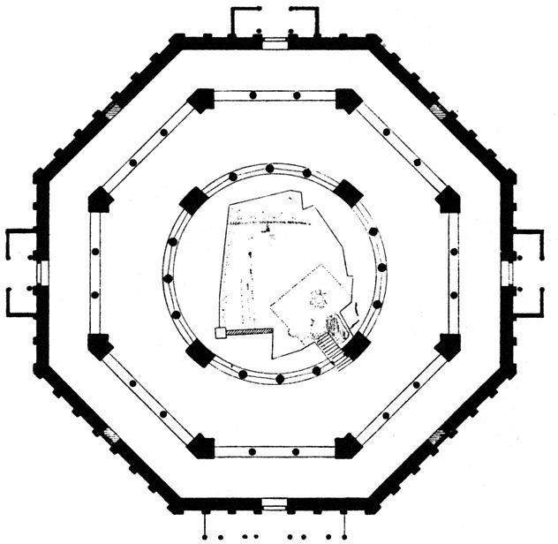
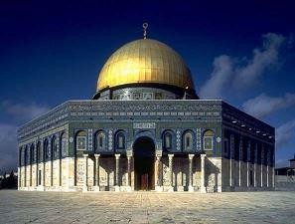
Extraits des inscriptions :
Source : O. Grabar et S. Nuseibeh, Le dôme du Rocher. Joyau de Jérusalem, Paris, 1997, p. 78-79.
- au-dessus de l’entrée : « Le serviteur de Dieu ‘Abd al-Malik, Commandeur des Croyants (amîr al-mu’minîn), construisit cette coupole en l’année 72. Que Dieu l’agrée et la trouve agréable. Amen.
- à l’intérieur : « Muhammad est un serviteur et un messager aussi ! Dieu et Ses anges prient
sur le Prophète. Vous qui croyez priez aussi sur lui, formules sur lui un salut plénier. […]

Gens du Livre, ne vous portez pas à l’extrême en votre religion. Ne dites sur Dieu que le Vrai : seulement que le Messie Jésus, fils de Marie, était l’envoyé de Dieu et Sa Parole, projetée en Marie, et un Esprit venu de Lui.
Croyez en Dieu et aux envoyés, ne dites pas : « Trois » ; cessez de le dire : mieux cela vaudra pour vous ! Dieu est un dieu unique. »

Borne miliaire retrouvée sur la route de Jaffa à Jérusalem
Musée du Louvre, AO 4087
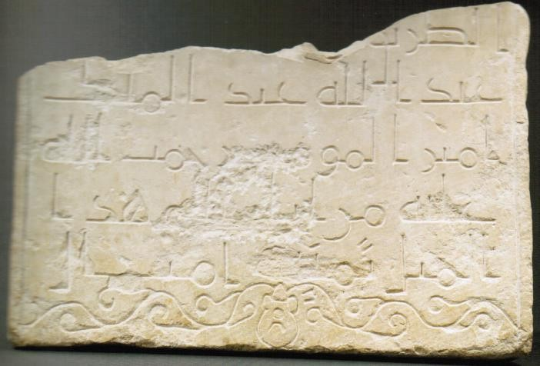

Inscription :
« La route […]. Le serviteur de Dieu ‘Abd al-Malik, Commandeur des Croyants, que la clémence de Dieu soit sur lui. De Jérusalem à cette borne, 8 mil (16 km) ».

Monnaies du règne de ‘Abd al-Malik

  - Dinar dit au type du « calife debout » (ANS, n° 1970.63.1)
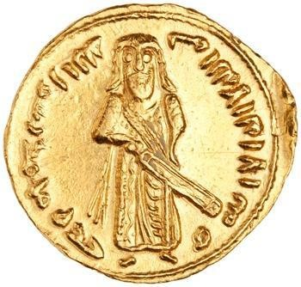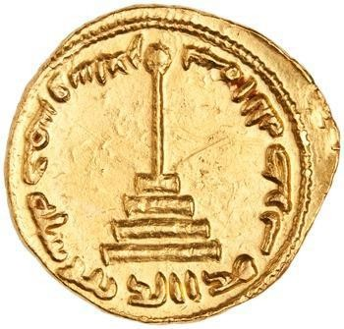

Légende :
Au nom de Dieu, il n’y a pas d’autre Dieu que Dieu Au nom de Dieu, ce dinar a été frappé en l’an 75 seul Muhammad est l’envoyé de Dieu

  - Dinar réformé de l’an 101 de l’Hégire (vente CNG, Inc. 76, Lot: 118.)
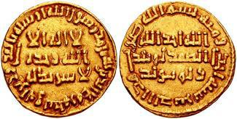
Légende centrale : Légende centrale :
Il n’y a de Dieu que Dieu est Unique Dieu
Dieu seul Dieu est éternel
Nul ne lui est associé Il n’a pas engendré et n’a pas été
engendré

Lgd circ : Lgd circ : date de frappe
Muhammad est l’envoyé de Dieu ; Il l’envoya avec la guidance et la vraie religion pour le faire victorieux de toute religion (Coran IX,33)

Qusayr ‘Amra
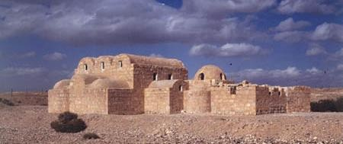
À Lire :

F. Micheau, Les débuts de l’Islam, Jalons pour une nouvelle histoire, Téraèdre, 2012, chap. 7

Semaine 6

La contestation des Omeyyades et la révolution abbasside

La révolution abbasside

Source : al-Balʻamî [(Pseudo-)Tabarî], L’Âge d’or des Abbassides, trad. H. Zotenberg, Paris, Sindbad, 1983, p. 21-22.

II y avait alors à Kûfa plusieurs membres de la famille de ʻAlî et beaucoup de personnes pensaient qu’on allait prêter le serment à un descendant d’Abû Tâlib. Lorsque tout le monde fut réuni dans la grande mosquée, Abû Salama al-Khallâl⁴ monta en chaire et, après avoir payé un tribut de louanges à Dieu, il dit : « Musulmans, qu’il n’y ait aucun d’entre vous, en état de porter des armes ou de monter à cheval, qui ne vienne ici demain, habillé de noir, afin que nous prêtions serment à celui qui est le plus digne. » Les enfants d’Abû Tâlib surent alors qu’ils n’avaient aucune chance d’être élus. Les habitants de Kûfa rentrèrent chez eux, se procurèrent des tuniques, des manteaux et des drapeaux noirs, et le lendemain, avant le jour, le peuple se réunit dans la grande mosquée. On était assis en rangs serrés et les uns sur les autres ; on battait les tambourins, plantait les drapeaux dans le sol et on poussait des cris de takbîr⁵. Abû Salama, le wazîr⁶ de la famille de Muhammad, également vêtu de noir, monta en chaire. Après avoir payé un tribut de louanges à Dieu, et adressé des salutations au Prophète, il dit : « Musulmans, accepterez-vous ce que je ferai ? » – « Parle ! », répondirent les assistants. Abû Salama reprit : « Le représentant de la famille de Muhammad, Abû Muslim ʻAbd al-Rahmân⁷, m’a écrit et ordonné d’établir un calife de la famille de Hâshim, afin que le peuple soit délivré de la tyrannie et de l’injustice des Omeyyades, qui ont tué les descendants du Prophète. Or, en consultant les registres de la famille de Hâshim, je n’ai trouvé d’homme plus distingué que ʻAbd Allâh, fils de Muhammad, fils de ʻAlî, fils de ʻAbd Allâh, fils de ʻAbbâs, le plus éminent des fils de ʻAbbâs, et homme de bien. C’est sur lui que s’est porté mon choix pour le califat. L’accepterez-vous ? » – « Oui ! », s’écria la foule des assistants,
« Tu as bien fait et nous t’approuvons. Que Dieu te dirige et te récompense ! Nous n’avons qu’à te suivre. » Toute l’assemblée poussa des cris de joie. Abû Salama fit chercher Abû l- ʻAbbâs qui arriva, monté sur une mule et portant un turban noir et des vêtements noirs. C’était le jour du vendredi, et les muezzins annoncèrent la prière. Abû l-ʻAbbâs monta en chaire et prononça un sermon éloquent dans lequel il parla du paradis et de l’enfer, des récompenses et des peines ; puis il dit : « Musulmans, prêtez le serment ; car c’est le premier serment légitime que vous prêterez depuis la mort du Prophète. Vous avez été violentés et subjugués, et nous l’avons été avec vous, depuis qu’ils nous avaient enlevé notre droit. Mais Dieu a donné à un homme de notre parti la mission, dans le Khurasan, de proclamer notre droit et de nous venger. Gloire à Dieu, maître des mondes ! » Après avoir terminé ce discours, Abû l-ʻAbbâs descendit de la chaire et présida à la prière du vendredi. Puis il prit place sur son siège et tous les assistants lui prêtèrent serment. L’empressement de la foule fut si grand que le siège de

⁴ Esclave affranchi de Kûfa, l’un des propagandistes de la cause abbâsside au Khurasan en 744-745.
⁵ Acclamation « Dieu est grand ! ».
⁶ Vizir, mais ici au sens, purement honorifique, de « représentant ».
⁷ Esclave persan, gagné à la cause des Abbâssides, chef à partir de 745 du mouvement insurrectionnel qui éclate au Khurasan et qui, au moment du texte, vient de s’emparer de Kûfa.

l’imâm, sur lequel il était assis, fut brisé. C’était le douzième jour du mois de rabîʻ I de l’an 132 de l’hégire⁸ que fut proclamé le premier calife de la dynastie des Abbassides.

⁸ 28 novembre 749.

Semaine 7

Le nouvel État abbasside

La fondation de Bagdad décrite par le géographe al-Ya‘qubi
Source : Al-Ya‘qubi, Le livre des Pays, éd. et trad. G. Wiet, Le Caire, 1937, p. 4.

Si je commence par l’Irak, c'est uniquement parce qu'il est le centre de ce bas monde, le nombril de la terre. Je mentionne en premier lieu Bagdad, parce qu'elle est le cœur de l'Irak, la cité la plus considérable, qui n'a d'équivalent ni à l'Orient, ni à l'Occident de la terre, en étendue, en importance, en prospérité, comme abondance d'eau ni comme salubrité de climat. Nombreux sont les hommes qui l'ont préférée à leur propre patrie. Tous les peuples du monde y possèdent un quartier, un centre de négoce et de commerce : c'est pourquoi l’on y trouve réuni ce qui n'existe dans aucune ville au monde. Elle voit ainsi affluer des produits commerciaux et des vivres, par terre et par eau. En effet, les marchandises y sont importées de l’Inde, du Sind, de la Chine, du Tibet, des pays des Turcs, des Khazars et des Abyssins, de toutes parts en un mot, au point qu'on les trouve à Bagdad plus abondantes que dans leur pays d'origine…
Le calife al-Mansur fit convoquer des ingénieurs, des gens experts dans l’art de construire, des géomètres habiles, afin de faire dresser les plans de sa capitale, qu’on appela la ville d’Abu Ja‘far. Lorsque arrivèrent au complet les ouvriers, maçons, manœuvres, charpentiers, forgerons, terrassiers, il leur distribua des avantages en nature et leur fixa un salaire. Al- Mansur ne fit commencer les travaux que quand il eut à sa disposition cent mille ouvriers et manœuvres…
Les plans furent tracés au mois de rabi‘ I de l’an 141/ juillet 758. Il en fit une ville ronde, la seule ville ronde connue dans le monde entier… Avant la pose des fondations on avait fabriqués des briques de grande dimension… Pour obtenir de l’eau, on creusa des puits et l’on créa le canal dérivé du Karkhaya, lui-même dérivé de l’Euphrate. Ce canal fut soigneusement construit ; il amenait à l’intérieur de la ville l’eau qui servait à la consommation, à la fabrication des briques et qu’on utilisait pour imbiber l’argile.
La ville fut pourvue de quatre portes que le calife nomma : porte de Kufa, porte de Basra, porte du Kurasan, porte de Syrie. Chacune des portes de la ville était munie d’une porte en fer à deux battants, haute et épaisse, d’un poids tel que pour en fermer ou en ouvrir une, plusieurs hommes étaient nécessaires. Chaque porte était assez haute pour qu’un cavalier muni d’un étendard ou un lancier avec une longue lance au poing pussent passer sans abaisser l’étendard ou incliner la lance. Au centre de la grande place s’élevait le Palais, dont la porte d’entrée se nommait la Porte d’Or, et à côté duquel se trouvait la Grande mosquée. Le Palais n’était entouré d’aucune construction. Toutefois, du coté de la Porte de Syrie, on voyait un bâtiment réservé aux gardes, ainsi qu’un grand et long portique, bâti en briques cuites et en mortier. Le préfet de police siégeait dans celui-ci…
Tout autour de la grande place se trouvaient les demeures des jeunes enfants d’al-Mansur, les esclaves noirs attachés à son service particulier, le trésor, l’arsenal, le ministère des correspondances, le ministère de l’impôt foncier, le ministère du sceau, le ministère de la guerre, les cuisines publiques et le ministère des dépenses […]
Les faubourgs furent divisés en quatre secteurs, et un ingénieur fut commis à l’aménagement de chacun d’eux. […] Chaque chef de secteur fut informé de la superficie de terrain à accorder à chaque personne de sa suite, de l’espace à réserver aux magasins et aux marchés dans chaque faubourg ; la consigne était de prévoir de larges emplacements pour les boutiques, de façon qu’il y ait dans chaque faubourg, un marché général englobant tous les

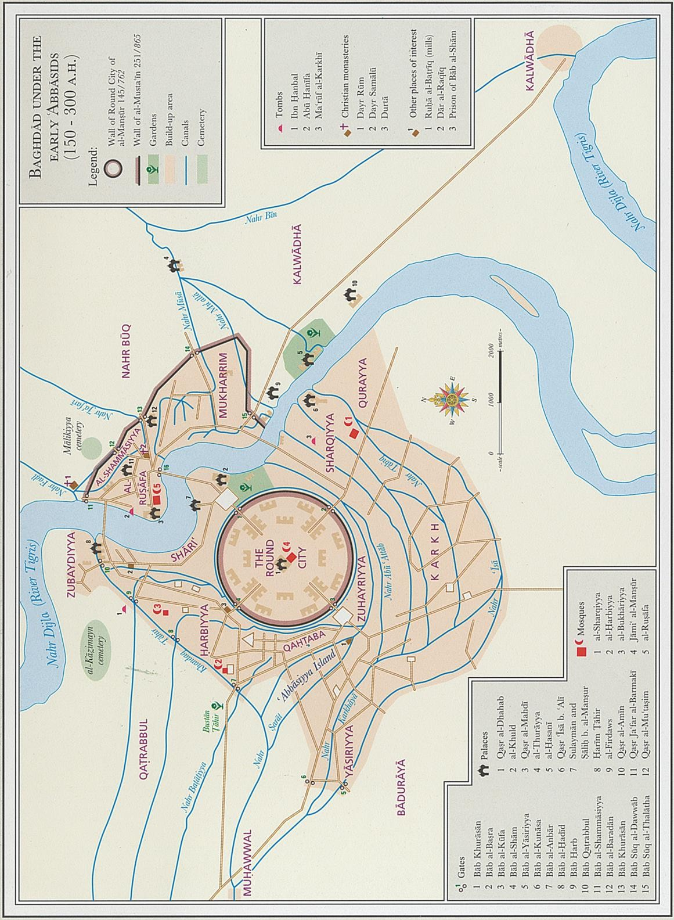
articles de commerce. On devait réserver dans chaque faubourg, pour les rues, ruelles et impasses, un espace équivalent à celui des habitations. Chaque rue devait prendre le nom d’un officier ou d’un notable y résidant, ou encore de la nationalité des individus qui y habitaient. On imposa aux chefs de secteurs de donner aux avenues une largeur de 50 coudées noires, et aux rues une largeur de 16 coudées. Ils devaient construire dans tous les faubourgs, marchés ou rues, des mosquées et des bains en nombre suffisant pour l’usage des habitants du quartier. Enfin, il leur fut enjoint de prendre sur les concessions des officiers et de la troupe des terrains déterminés, réservés aux négociants, qui devaient y faire bâtir et y habiter, aux petits détaillants et aux étrangers.

Semaine 8

La société abbasside

Dossier : La prospérité économique Document 1 : Les importations d’Irak.
Source : Texte attribué à al-Djâhiz, L’examen du commerce, trad. J. Sauvaget, Historiens arabes, 1946, p. 10-11.

On importe de l’Inde : des tigres (?), des panthères, des éléphants, des peaux de panthères, des rubis, du santal blanc, de l`ébène et des noix de coco.
De Chine : des soieries, de la soie, de la vaisselle, du papier, de l’encre, des paons, des chevaux bons coureurs, des selles, des feutres, de la cannelle, de la rhubarbe grecque sans mélange.
Du pays des Byzantins : des ustensiles d’or et d’argent, des dinars d’or pur qïsarani, des drogues, des étoffes brochées, des chevaux bons coureurs, des esclaves du sexe féminin, des bibelots à images humaines, des serrures inviolables, des ... ( ?), des ingénieurs hydroliciens, des experts agronomes, des marbriers, des eunuques.
On importe d’Arabie : des chevaux arabes, des autruches, des chamelles de races, du bois de qân (pour faire des arcs), des peaux tannées.
De la Berbérie et des confins du Maghreb : des panthères [...], des feutres et des faucons noirs.
Du Yémen : du collyre, des peaux tannées, des girafes, des cuirasses, des gemmes de
couleur, de l’encens, de l’indigo et du curcuma.
D`Égypte : des ânes trotteurs, des vêtements d’étoffe fine, du papyrus [...], des topazes
d’une qualité supérieure.
De chez les Khazar : des esclaves des deux sexes, des cottes de mailles, des casques et des camails (armures de tête) de mailles. […]
De Samarqand : du papier [...].
De Rayy (Téhéran) : des prunes, du vif argent, des manteaux de laine, des armes, des vêtements fins, des peignes, des bonnets royaux, des étoffes de qossiyât en lin, des grenades.
D’Isphahan : du miel en rayons et du miel vierge, des coings, des poires "de Chine", des pommes, du sel, du safran, de la soude [...], du sulfure d`antimoine, des lits à plusieurs étages, des vêtements d`excellente qualité, des sirops de fruits [...].
Du Fars : des vêtements de lin, de l’eau de rose, de l’onguent de nénuphar, de l’onguent de
jasmin, et des sirops. […]
De l’Oman et des côtes de la mer : des perles. […]
D'Arménie et d'Azarbayjan : des feutres, des bâts, des tapis, des nattes fines, des cordons de caleçon et de la laine [...].

Document 2 : Description de Damas
Source : Al-Muqaddasî Muhammad b. Ahmad b. ‘Alî (m. v. 381/991), Ahsan al-taqâsîm fî ma‘rifat al-aqâlîm (La meilleure répartition pour la connaissance des provinces), traduction partielle, annotée par A. Miquel, Damas, Ifao, 1963, p. 165-168.

Damas (Dimashq), métropole (misr) du Shâm, résidence royale sous les Umayyades, renferme les vestiges de leurs châteaux, constructions de bois et de briques crue (tîn). La ville est entourée de fortifications, elles aussi de brique, qui furent édifiées du temps que j’étais moi-même à Damas. La plupart des marchés sont couverts, mais il en est un, fort, beau, à ciel ouvert, qui court sur toute la longueur de la ville.
C’est un pays sillonné de cours d’eau, cerné d’arbres, où les fruits abondent et où les tarifs sont bas ; il peut y neiger et l’on y trouve les produits des deux hémisphères⁹. On ne voit nulle part des bains aussi beaux, des fontaines aussi merveilleuses, des habitants [de caractère] aussi ferme.
En fait des portes (durûb) ; j’ai pu reconnaître Bâb al-Jâbiya, Bâb al-Saghîr (Petite porte), Bâb al-Kabîr (Grande porte), Bâb al-Sharqî (Porte de l’Est), Bâb Tûmâ (Porte de Thomas), Bâb al-Nahr (Porte de Rivière) et Bâb al-Mahâmiliyyîn (Porte des Fabricants de litières).
Damas est agréable, mais son climat n’est pas sans sécheresse ; les gens y turbulents, les fruits insipides, les viandes coriaces, les maisons peu spacieuses, les ruelles peu aérées, le pain mauvais et l’espace réduit.
La ville, dans les deux sens, s’étend en plaine sur une demi-parasange.

⁹ Littéralement : « les contraires » (al-adhdâd). Allusion à la distinction courante entre régions froides et chaudes.

Semaine 9 Le djihad

L’organisation des frontières
Source : ‘Ubayd Allāh b. al-Ḥasan al-‘Anbarī (m. 168/784-85), Épître au calife al-Mahdī, trad. M. Tillier, « Un traité politique du IIe/VIIIe siècle : l’épître de ‘Ubayd Allāh b. al-Ḥasan al-‘Anbarī au calife al-Mahdī », Annales Islamologique, 40 (2006), p. 159-60

[§ 10] Le Commandeur des croyants sait qu’[Allāh] l’a chargé de quatre domaines auprès de ce peuple – les frontières, la justice, le tribut et l’aumône légale –, et que deux qualités sont nécessaires pour que ces quatre domaines soient [administrés] correctement, avec la permission d’Allāh.
[§ 11] [1.] En ce qui concerne les frontières (al-ṯuġūr), le Commandeur des croyants sait que leur stabilité, avec la permission d’Allāh, repose sur des hommes vigoureux et courageux, instruits par l’expérience. [Il sait] qu’il convient – tant que l’on s’appuie sur eux – de leur distribuer généreusement des soldes (‘aṭā’) et des traitements (arzāq), à eux et à leurs soldats. Il ne doit pas leur laisser le butin (ġanā’im) dont ils se sont emparés ; mais lorsqu’Allāh leur offre d’en amasser, il doit leur procurer de telles soldes et de telles richesses, à eux et leurs soldats. Il doit préposer à cela des hommes braves, vigoureux /101/ et combatifs face à l’ennemi et les hisser vers le meilleur des objectifs. Que cela leur soit reconnu et qu’ils s’en souviennent ! Que cela leur soit préservé, à eux et à leurs descendances, conformément à leurs droits ! Que les autres [chefs] rivalisent d’efforts dans cette entreprise, et qu’ils demandent à [Allāh] de leur donner la victoire ! En outre, [le Commandeur des croyants] ne doit pas les empêcher d’accéder [à ces fonctions], même s’ils ne font qu’y penser. J’ai en effet appris qu’un faqīh [de la génération] des Successeurs a rapporté le ḥadīṯ suivant : « Cette Communauté (umma) gagnera sa subsistance tant qu’elle veillera aux frontières. Mais si l’on veille en deçà de la frontière, ses moyens d’existence tariront, ou sa continuité spatiale sera rompue, et alors les hommes pénétreront en force sur son territoire. »
[§ 12] Prends soin des frontières, Ô Commandeur des croyants ! Prends-en toujours soin, Ô Commandeur des croyants ! Car avec la permission d’Allāh, les frontières sont des remparts (ḥuṣūn) protégeant les fidèles (al-‘ibād) ; elles [garantissent] la paix (sakan) dans les contrées et la stabilité de cette Communauté, afin que ses membres obtiennent bienfaits et saine situation (ṣalāḥ) dans l’au-delà comme ici-bas, et que les signes [marquant le chemin] (ma‘ālim) de leur religion demeurent visibles jusqu’à la fin, leur assurant la sécurité et la quiétude. Mais c’est également, Ô Commandeur des croyants, une terrible épreuve qu’envoie Allāh, dans sa bonté et sa générosité ; celui à qui Il a confié [les hommes] sera récompensé (ağr), de même qu’il en supportera le fardeau. Qu’Allāh protège le Commandeur des croyants des maux [de cette mission] et qu’il lui en accorde la meilleure part !

.

Semaine 10

L’armée et ses réformes

Les Turcs dans les armées abbassides

- Al-Mu‘tasim et les Turcs
Source : Al-Mas‘ûdî, Les Prairies d’Or, trad. Barbier de Meynard et Pavet de Courteille, revue et corrige par Ch. Pellat, Geuthner, Paris, 1989, IV, p. 1145-1147.

Al-Mu‘tasim recherchait avec empressement les [esclaves] Turcs et les achetait à ses mawâlî ; il réunit une troupe de quatre mille esclaves, qu’il habilla d’étoffe de brocart, de ceintures et d’ornements dorés, en les distinguant par le costume du reste de son armée. Il affecta à son service un corps composé de soldats originaires des deux Hawfs d’Égypte, de celui du Yémen et de celui de Qays, et les appela les Maghribins ; il équipa aussi des hommes venus du Khurasan, et en particulier de Farghâna et d’Ushrûsana. Ces Turcs formèrent bientôt une armée nombreuse ; ils molestaient la population de Bagdad et lançaient leurs chevaux au galop au milieu des marchés, au grand préjudice des faibles et des enfants. Les habitants en tirèrent plus d’une fois vengeance et tuèrent plus d’un cavalier qui avait renversé une femme, un vieillard, un enfant ou un aveugle. Al-Mu‘tasim prit alors la résolution de s’éloigner de sa capitale pour s’établir dans une vaste plaine.
Il arriva ainsi dans un pays nommé al-Qâtûl, dont le climat lui convint ; il y avait là un village habité par les Djarâmiqa et par des Nabatéens, sur les bords du nahr al-Qâtûl, qui est un des dérivés du Tigre ; il y bâtit un château, et bientôt les habitants de Bagdad, répondant à son appel, émigrèrent en masse auprès de lui, et laissèrent la capitale presque déserte. […] Cependant les troupes qui avaient suivi le calife souffraient cruellement de la froide température de ce pays ; le sol en était dur et peu propice aux travaux de construction. […]
Découragé par les inconvénients de cette localité et par les difficultés d’y bâtir, al- Mu‘tasim s’en éloigna, et, continuant son exploration, arriva dans le pays de Sâmarrâ. Il y avait en cet endroit un antique couvent chrétien. […] Al-Mu‘tasim examina la contrée : de vastes plaines se déroulaient sous ses yeux, l’air y était salubre et le sol fertile. Frappé de ces avantages et de la douceur du climat, il s’y arrêta pendant trois jours, qu’il passa à la chasse ; il remarqua que son appétit était plus vif et qu’il mangeait mieux que de coutume, ce qu’il ne manqua pas d’attribuer à l’influence du climat et à la salubrité du pays. Il s’y plut ; alors, faisant venir les gens du couvent, il acheta leur territoire au prix de quatre mille dinars ; il fit choix d’un emplacement pour y construire son château, et en jeta les fondations. […]
L’édifice commençait à s’élever ; le calife fit venir des maçons, des ouvriers et des artisans de toutes les métropoles, et se procura des semis et des plantations de toute provenance. Il distribua aux Turcs des lots de terrain distincts, et leur donna pour voisins les soldats originaires de Farghâna, d’Ushrûsana et du Khurasan, en tenant compte du voisinage respectif de leur contrée natale. Ashnâs le Turc et ses compagnons reçurent en fief le territoire nommé Karkh Sâmarrâ ; quelques-uns des Farghâniens furent établis dans le quartier nommé al- ‘Umarî et al-Djisr. On traça le plan de la ville ; on délimita les propriétés foncières, les quartiers et les rues ; chaque métier, chaque branche de commerce eut son marché distinct. Chacun se mit à bâtir sa maison ; de tous côtés s’élevèrent des constructions, des hôtels et des châteaux solidement bâtis ; le pays se couvrit de plantations, on fit jaillir de l’eau et l’on en amena du Tigre et d’ailleurs. Les populations, apprenant qu’une capitale nouvelle s’élevait, y accoururent en foule, apportant avec elles les marchandises de tout genre et les approvisionnements immenses qui sont nécessaires à la vie de l’homme et des animaux. La

vie devint abondante et facile ; enfin, grâce aux bienfaits d’un gouvernement équitable pour tous, la prospérité et le bien-être se répandirent dans tout le pays. Le calife al-Mu‘tasim commença les travaux dont nous venons de parler en 221/836.

Le Turc en selle
Source : Al-Djâhiz, Epître au calife al-Mutawakkil, trad. J. Sauvaget, dans Historiens arabes, Paris, 1946, p. 7-10.

Le Kharidjite que l’on serre de près ne compte que sur son coup de lance. Les Turcs, eux, pointent de la lance aussi bien que les Kharidjites ; et, en outre, si mille cavaliers d’entre eux sont talonnés, ils lanceront tous leurs flèches d’une seule volée qui jettera bas mille cavaliers : aucune troupe ne peut tenir devant une pareille épreuve.
Ni les Kharidjites, ni les Bédouins ne sont réputés pour leur adresse à tirer de l’arc étant à cheval. Le Turc, lui, de sa selle, atteindra un animal, un oiseau, une cible, un homme, une bête couchée… Sa monture éreintée d’avoir avancé et reculé, tourné à droite et tourné à gauche, monté, descendu, qu’il tirera encore, lançant 10 flèches avant que le Kharidjite en ait encore encoché une seule.
Le Turc, lui, a deux paires d’yeux : une devant et une autre derrière la tête […] S’il tourne bride, c’est un poison mortel, le trépas infaillible, car il place la flèche derrière lui aussi exactement qu’il la place en avant. Et on doit toujours craindre qu’avec son lasso il ne jette son chevalet, n’enlève le cavalier, de son fameux galop.
Ils enseignent, eux, aux cavaliers à porter deux arcs, et même trois, et des cordes de rechange en proportion. A l’heure de l’épreuve, le Turc a donc avec lui tout ce qui est nécessaire à lui-même, à son arme, à sa monture et au soin de celle–ci.
Quant à leur faculté de supporter sans faiblir le trot, les courses ininterrompues, les déplacements lointains dans la nuit, les marches à travers les pays, elle est des plus extraordinaires. Pour ce qui est de savoir endurer le trot, si les guerriers de la frontière, les piqueurs de la poste, les eunuques et les Kharidjites réunissaient toutes leurs forces en un même individu, ils n’arriveraient pas à égaler un turc. Le Turcs est à la fois berger, palefrenier, dresseur, maquignon, maréchal-ferrant vétérinaire et cavalier : à lui seul, il est toute la collectivité à la fois. Si tu faisais le compte de la vie d’un Turc, si tu la détaillais jour par jour, tu constaterais qu’il passe sur le dos de sa monture plus de jours qu’il n’en passe à terre.
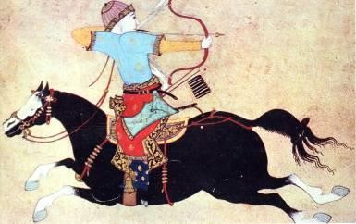

Semaine 11
LE STATUT DES DHIMMÎ-S

Document 1 : Traité de paix conclu entre les musulmans et les chrétiens de Syrie sous le
règne du calife ʻUmar I
Source : Abū Bakr al-Ṭurṭūshī, Sirāğ al-mulūk, M. Fatḥī Abū Bakr, ed. (Le Caire, 2006), 542- 543.

On tient de ʿAbd al-Raḥmān b. Ghunm (m. 687) ce qui suit : lorsque ʿUmar ibn al-Khaṭṭāb eut accordé la paix aux chrétiens de Syrie, nous lui écrivîmes une lettre ainsi conçue : Au nom d'Allah, le Bienfaiteur miséricordieux ! Ceci est une lettre adressée par les chrétiens de telle ville au serviteur d'Allah, ʿUmar ibn al-Khaṭṭāb, commandeur des croyants. Quand vous êtes venus dans ce pays, nous vous avons demandé la sauvegarde (amān) pour nous, notre progéniture, nos biens et nos coreligionnaires, et nous avons pris par devers vous l'engagement suivant. Nous ne construirons plus dans nos villes et dans leurs environs, ni couvents, ni églises, ni cellules de moines, ni ermitages. Nous ne réparerons point, ni de jour ni de nuit, ceux des édifices qui tomberaient en ruine, ou qui seraient situés dans les quartiers musulmans. Nous tiendrons nos portes grandes ouvertes aux passants et aux voyageurs. Nous donnerons l'hospitalité à tous les musulmans qui passeront chez nous et les hébergerons durant trois jours. Nous ne donnerons asile, ni dans nos églises ni dans nos demeures, à aucun espion. Nous ne cacherons rien aux musulmans qui soit de nature à leur nuire. Nous n'enseignerons pas le Coran à nos enfants. Nous ne manifesterons pas publiquement notre culte et ne le prêcherons pas. Nous n'empêcherons aucun de nos parents d'embrasser l'islam, si telle est sa volonté. Nous serons plein de respect envers les musulmans. Nous nous lèverons de nos sièges lorsqu'ils voudront s'asseoir. Nous ne chercherons point à leur ressembler, sous le rapport des vêtements, par le bonnet (qalansuwa), le turban ou les chaussures, ou par la manière de peigner nos cheveux. Nous ne ferons point usage de leur parler […] Nous ne ceindrons pas l'épée. Nous ne détiendrons aucune espèce d'arme et n'en porterons point sur nous. Nous ne ferons point graver nos cachets en caractères arabes. Nous ne vendrons point de boissons fermentées. Nous nous tondrons le devant de la tête. […] Nous ne ferons pas les processions publiques du dimanche des Rameaux et de Pâques. Nous n'élèverons pas la voix en accompagnant nos morts. Nous ne prierons pas à voix haute sur les chemins fréquentés par les musulmans et dans leurs marchés. Nous n'enterrerons point nos morts dans le voisinage des musulmans. […] Telles sont les conditions auxquelles nous avons souscrit, nous et nos coreligionnaires, et en échange desquelles nous recevons la sauvegarde. S'il nous arrivait de contrevenir à quelques-uns de ces engagements dont nos personnes demeurent garantes, nous n'aurions plus droit à la dhimma et nous serions passibles des peines réservées aux rebelles et aux séditieux.

Document 2 : Description du couvent de Darmâlis à Bagdad (Xe siècle)

Source : Al-Shâbushtî (Xe siècle), Livre des couvents, éd. G. Troupeau, « Les couvents chrétiens dans la littérature arabe », La Nouvelle Revue du Caire, 1 (1975), p. 265-279, complété par A.M. Eddé, F. Micheau, Ch. Picard, Les communautés chrétiennes en pays d’Islam du début du VIIe siècle au milieu du XIe siècle, Paris, Sedes, 1997, p. 204-205. Traduit de l’arabe.

Ce couvent se trouve à l’endroit le plus élevé de Bagdad, à l’est, à proximité de la maison construite par Ahmad ibn Buwayh le Daylamite [l’un des trois frères fondateurs de la dynastie des Bouyides], près de la Porte d’al-Shammâsiyya. Sa situation est excellente. C’est un couvent très agréable qui possède de nombreux arbres et jardins. Près de là se trouvent un marais et des roseaux. Ce couvent est grand et habité par des moines, des prêtres et des ascètes. Il fait partie de ces lieux que l’on visite pour se divertir et vers lesquelles on se rend pour boire et se promener.
Les fêtes des chrétiens à Bagdad se répartissent entre les divers couvents connus. Parmi ces fêtes, il y a celles des dimanches de Carême. Le premier dimanche est la fête du couvent d’al- ʻÂsiya qui se trouve à un mille de Samâlû. Le deuxième dimanche est la fête du couvent d’al- Zurayqiyya, le troisième est celle du couvent de Zandaward et le quatrième celle du couvent de Darmâlis. La fête de ce dernier couvent est la plus belle. Les chrétiens de Bagdad s’y rassemblent et tous ceux qui aiment le divertissement et le plaisir les suivent. Les gens y passent des jours et s’y rendent la nuit en dehors des fêtes. […]
Ahmad ibn Khâlid al-Sarîfînî a dit à propos du poète Abû ‘Abd Allâh ibn Hamdûn al- Nadîm : « Nous étions chez Ibn Hamdûn à l’époque où [le calife] al-Mutawakkil l’avait exilé. Nous nous entretenions des couvents, de leur agrément et de leur beauté lors des fêtes, et des gens qui s’y rassemblaient. Il dit : Par Dieu, tu me donnes envie d’être présent en ces lieux, d’y tromper mon ennui et de m’y distraire. Quel est le couvent dont la fête se prépare ? Je répondis : le couvent de Darmâlis dont la fête est demain. Il dit : Avec la bénédiction de Dieu ! Je préparai tout ce dont on a besoin et qui convient en pareil cas et nous partîmes de grand matin vers le couvent. Nous regardâmes le rassemblement des gens et leur célébration de la fête. Puis une partie des gens s’en alla et je restai avec lui au couvent ce jour-là et le lendemain. Nous nous assîmes à un endroit qui donnait sur les jardins et les champs cultivés. Il but, se sentit bien et éprouva de la joie. Des jeunes gens du couvent veillèrent à satisfaire nos besoins et nous apportèrent des cadeaux de bienvenue. Ibn Hamdûn en tomba amoureux et trouva agréable le temps passé en leur compagnie. Il composa les vers que nous avons cités plus haut. »

Semaine 12
Le déclin du califat au x^{e} siècle et l’arrivée des
Bûyides

L’accession au califat d’al-Râdi
Source : Muhammad ibn Yahyâ al-Sûlî, Akhbâr al-Râdî bi-llâh wa’l-Muttaqî bi-llâh : Histoire de la dynastie abbaside de 322 à 333/934 à 944, trad. Marius Canard, Paris/Alger, Adrien Maisonneuve, 1946, t. I, p. 49-54.

Lorsque Qâhir fut destitué, le mercredi 6 jumâdâ I 322 (24 avril 934), le même jour, à la troisième heure, les Hujarites et les Sâjites firent sortir de leur retraite Muhammad ibn Muqtadir bi-Allâh Abû l-‘Abbâs et sa mère, qui était une esclave mère nommée Zalûm. Pendant le califat de Qâhir, il avait été, ainsi que son frère Hârûn, placé sous un régime de surveillance par ordre du calife. Les soldats le mirent sur le trône et le proclamèrent calife de leur propre mouvement et avec complète unanimité, sans qu’il eût comploté avec eux à ce sujet. [...]
Ce jour-là, [...] le prince Abû-l ‘Abbâs en ayant été informé, avant qu’il ne prît le titre d’al- Râdî bi-Allâh, m’envoya un exprès pour m’inviter à lui faire parvenir une liste de noms susceptibles d’être adoptés comme épithètes et qualificatifs califiens [...]. Je lui envoyai un billet où j’avais inscrit trente noms, afin qu’il pût choisir celui qu’il désirerait [...]. Le nom d’al-Râdî bi-Allâh (« Qui est content de Dieu ») devint officiel et la prestation du serment se poursuivit pendant tout le reste de la journée.
Le calife envoya chercher aussitôt Abû al-Hasan ‘Alî ibn ‘Îsâ pour prendre la direction du gouvernement. Il proposa le vizirat à ‘Alî, mais celui-ci s’excusa, prétextant son grand âge et sa faiblesse physique, et suggéra de nommer vizir son frère ‘Abd al-Rahmân qui aurait le titre et les insignes de la fonction, tandis que lui-même dirigerait les affaires de l’empire, aurait autorité sur le personnel administratif et le soin de faire rentrer les impôts. Il ne se résolut à cela qu’à contrecœur et avec répugnance, car il se rendait compte qu’il serait impossible de trouver l’argent nécessaire au don d’avènement. Cependant il envoya dans les provinces les lettres annonçant la proclamation du calife et prit les dispositions que nécessitait la situation du moment. Son frère l’assistait, lui rendait compte de ses faits et gestes et lui demandait son autorisation pour agir. Il en fut ainsi jusqu’au moment où [on] reçut une lettre d’Abû ‘Alî ibn Muqla, lui assurant qu’il trouverait le moyen de lui fournir immédiatement 500 000 dinars pour distribuer aux troupes à l’occasion de l’avènement, et lui garantissant également à lui- même 500 000 dinars, s’il réussissait à le faire nommer vizir.
Al-Râdî, qui prit connaissance du message, convoqua ‘Alî ibn ‘Îsâ et le lui fi t lire. « L’Émir des Croyants, dit ‘Alî, a besoin, en ce moment, d’un homme riche qui puisse lui fournir immédiatement cette somme.
Je ne pourrais pas même lui en apporter une partie. Il est donc juste, si cet homme a cet argent à sa disposition, que Votre Majesté lui donne le pouvoir et en fasse son ministre ». [...]
Abû ‘Alî ibn Muqla fut choisi pour le vizirat le samedi 9 jumâdâ II 322 (27 mai 934).
Après avoir reçu les insignes de sa fonction, il fut accompagné en cortège jusqu’à son hôtel.

